PENGARUH PERNIKAHAN DINI TERHADAP KEHARMONISAN RUMAH TANGGA
LAPORAN PRAKTIK KERJA LAPANGAN (PKL)
DI KUA KECAMATAN SITUBONDO
Diajukan untuk Melengkapi Persyaratan Tugas Akhir Praktikum Fakultas Dakwah IAIN Jember Tahun Akademik 2020/2021
Oleh :
Nor Qomariyah Romadhanti (D20184031)
Zeiniye Al Muayyinah (D20184041)
Nilu Farul Izzah M (D20183075)

PRODI MANAJEMEN DAKWAH DAN BIMBINGAN KONSELING ISLAM
FAKULTAS DAKWAH
INSTITUT AGAMA ISLAM NEGERI JEMBER
2021

HALAMAN PERSETUJUAN
LAPORAN
PRAKTIK KERJA LAPANGAN (PKL)
DI KUA KECAMATAN SITUBONDO

Disetujui dan Disahkan
Sebagai Laporan Untuk Melengkapi Kegiatan Praktikum
Mahasiswa prodi manajemen dakwah Fakultas Dakwah
Tahun Akademik 2021/2022
Nama :
Nor Qomariyah Romadhanti (D20184031)
Zeiniye Al Muayyinah (D20184041)
Nilu Farul Izzah M (D20183075)

Dosen Pembimbing Lapangan  Suryadi S.pd.i M.A  NIP.19920712219031007 | Dosen Pamong  Imam turmidi ,M, H I  NIP. 197006271998031003
Dekan Fakultas Dakwah

Prof. Dr. Ahidul Asror, M.Ag
NIP. 197406062000031003
KATA PENGANTAR
Kami panjatkan puji syukur kehadirat Tuhan Yang Maha Esa. Yang telah melimpahkan hidayahnya dan memberi kami kesempatan dalam menyelesaikan laporan PKL (Praktek Kerja Lapangan) yang kami buat ini.
Laporan ini disusun untuk memenuhi salah satu persyaratan dalam menyelesaikan PKL (Praktik Kerja Lapangan) bagi para Mahasiswa dari Fakultas Dakwah IAIN Jember. Praktek kerja ini merupakan salah satu upaya dalam menjalin kerja sama yang baik dalam bidang dakwah dan belajar langsung pada Masyarakat untuk mengatahui dan mendapatkan pengalaman langsung tentan “pengaruh pernikahan dini terhadap keharmonisan rumah tangga “Dan kami harap praktek kerja ini akan memberi banyak manfaat bagi kami para mahasiswa maupun bagi pembaca.
Di kesempatan ini, Penulis mengucapkan terima kasih kepada pihak-pihak terkait PKL. yang telah memberi dukungan moral. Dan juga bimbingannya pada kami. Ucapan terima kasih ini kami tujukan kepada :
- Bapak Prof. Dr. Ahidul Asror, M.Ag. selaku Dekan Fakultas Dakwah.
- Bapak , Suryadi MA,S.pd.I selaku Dosen Pembimbing
- Bapak H Imam Turmudi M.H.I selaku Dosen Pamong selama di KUA Kecamatan Situbondo.
- Bapak Drs. H. Kaspon MH.I selaku kepala KUA Kecamatan Situbondo
- Para karyawan serta staf yang bertugas di KUA Kecamatan Situbondo.
- Orang Tua dan teman-teman kami yang ikut mendukung proses PKL sampai selesai.
Susunan Laporan PKL ini sudah dibuat dengan sebaik-baiknya, namun tentu masih banyak kekurangannya. Oleh karena itu jika ada kritik atau saran apapun yang sifatnya membangun bagi penulis, dengan senang hati akan penulis terima.
Situbondo, 10 Februari 2021

Penulis
DAFTAR ISI
COVER
HALAMAN
PERSETUJUAN
KATA PENGANTAR
DAFTAR ISI
BAB I PENDAHULUAN
- Latar Belakang Praktimum (PKL)
- Dasar Pemikiran Praktikum (PKL)
- Tujuan Kegiatan Praktikum (PKL)
- Manfaat Kegiatan Praktikum (PKL)
- Waktu Pelaksaan Praktikum (PKL)
BAB II GAMBARAN LOKASI PRAKTIK KERJA LAPANGAN
- Profil Lembaga
- Letak Gegrafi dan Monografi
- Kondisi Sarana — Prasarana
- Deskripsi Kegiatan
BAB III LAPORAN KEGIATAN PRAKTIK KERJA LAPANGAN
- Perencanaan Program Kegiatan
- Pelaksaan Program Kegiatan
- Pelaksanaan Kegiatan Komunikasi Verbal
- Pelaksanaan Kegiatan Pengabdian Masyarakat
- Evaluasi Keberhasilan Program Kegiatan

BAB IV PENUTUP
- Kesimpulan
- Saran
LAMPIRAN — LAMPIRAN
- Absensi harian
- Foto kegiatan
- Dokumentasi audio visual
- Field Note

BAB I
PENDAHULUAN
- Latar Belakang
Praktik Kerja Lapangan (PKL) menurut buku Pedoman Praktikum PPL&PKL Fakultas Dakwah IAIN Jember (2021:8) merupakan bagian dari sistem perkuliahan yang diwajibkan oleh Fakultas dan ditempuh oleh mahasiswa minimal semester lima (V) sebagai penerapan ilmu khususnya ilmu dakwah. Praktikum ini merupakan kegiatan terstruktur dan terjadwal yang memberi kesempatan kepada mahasiswa untuk memperoleh pengalaman baru dan nyata dalam mengembangkan pengetahuan serta meningkatkan pemahaman mahasiswa tentang teori sebagaimana keilmuan yang dikembangkan oleh Fakultas Dakwah.
Kegiatan ini diperuntukkan membentuk penerapan mata kuliah atau ilmu pengetahuan dalam kompetensi profesional mahasiwa. Dengan harapan menghasilkan lulusan yang memiliki kecakapan akademik dan keterampilan berdakwah sesuai kebutuhan masyarakat dan mewujudkan kerjasama dengan berbagai pihak yang mendukung perkembangan kapasitas lembaga pendidikan. Dan agar mahasiswa dapat praktik secara langsung mengabdi pada masyarakat.
Dalam penempatan fakultas Dakwah menentukan tempat untuk mahasiswa di KUA dan LAPAS.DI KUA masing-masing kecamatan yang meliputi Kabupaten Bondowoso, Lumajang, Situbondo, dan Banyuwangi dan luar kapal kuda seoerti probolinggo dal kabupaten lain nya. Salah satunya di Kabupaten situbondo yang dikenal dengan kota santri. Kami ditempatkan di kota ini tepatnya di Kecamatan Situbondo.
KUA Kecamatan situbondo sudah terkenal sebagai pusaka sakinah terunggul sekabupaten Situbondo. Kepala dan staf-sataf KUA menunjukkan keramahan dan kebaikannya kepada kami. Baik dalam membimbing dan selalu mengarahakan ke yang lebih baik dengan penuh kesabaran sehingga kami mendapatkan ilmu pengetahuan dan pengalaman yang sangat berharga.
Dalam melaksanakan tugas ini kami menyesuaikan dengan program yang sudah ditetapkan pada KUA Situbondo dan membantu penyuluh dan staf yang ada di KUA Kecamatan Situbondo, seperti kegiatan penyuluhan, pengabdian masyarakata, dan pengembangan diri.
- Dasar Pemikiran Praktikum (PKL)
- Undang-undang RI Nomor 20 Tahun 2003 tentang Sistem Pendidikan Nasional.
- Undang-undang RI Nomor 14 Tahun 2005 tentang Guru dan Dosen.
- Peraturan Pemerintah RI Nomor 60 tahun 1999 tentang Pendidikan Tinggi.
- Peraturan Pemerintah RI Nomor 19 Tahun 2005 tentang Standar Nasional Pendidikan.
- Keputusan Menteri Pendidikan Nasional RI Nomor 232/U/2000 tentang Pedoman Penyusunan Kurikulum Pendidikan Tinggi dan Penilaian Hasil Belajar Mahasiswa.
- Keputusan Menteri Pendidikan Nasional RI Nomor 178/U/2001 tentang Gelar dan Sebutan Lulusan Perguruan Tinggi.
- Keputusan Menteri Pendidikan Nasional RI Nomor 045/U/2002 tentang Kurikulum Inti Perguruan Tinggi.
- Keputusan Menteri Agama Nomor 353 tahun 2004 tentang Pedoman Penyusunan Kurikulum PTAI.
- Keputusan Direktur Jenderal Pendidikan Tin Departemen Pendidikan Nasional tentang rambu rambu pelaksanaan mata kuliah pengembangan kepribadian di perguruan Tinggi.
- Keputusan Direktur Jenderal Kelembagaan Agama Islam Departemen Agama RI Nomor E/10/2002 tentang gelar dan sebutan lulusan perguruan tinggi agama Islam.
- Peraturan Pemerintah RI Nomor 19 Tahun 2005 tentang Standar Nasional Pendidikan.
- Peraturan Pemerintah RI Nomor 4 Tahun 2014 tentang penyelenggaraan pendidikan tinggi dan pengelolaan perguruan tinggi.
- Peraturan Menteri Agama RI Nomor 6 tahun 2015 tentang organisasi dan tata kerja Institut Agama Islam Negeri (IAIN) Jember.

- Tujuan Kegiatan Praktikum (PKL)
Secara umum, tujuan yang di inginkan pada kegiatan praktikum adalah memberi kesempatan kepada mahasiswa untuk mendapatkan pengalaman yang nyata dalam meningkatkan pemahaman mahasiswa tentang teori dan menguasai keterampilan-tertentu yang berkaitan dengan ada serta berkaitan dengan suatu pengetahuan yang dikembangkan dilingkungan fakultas Dakwah IAIN Jember.
Sedangkan secara khusus, kegiatan praktikum ini bertujuan untuk:
- Melatih keterampilan yang dibutuhkan mahasiswa.
- Memberikan kesempatan kepada mahasiswa untuk menerapkan dan mengintegrasikan pengetahuan dan keterampilan yang dimilikinya secara nyata dalam praktek.
- Membuktikan sesuatu secara ilmiah atau melakukan scientific inquiry.
- Menghargai ilmu dan keterampilan yang dimiliki oleh mahasiswa Fakultas Dakwah selama menempuh studi.

- Manfaat Kegiatan Praktikum (PKL)
- Mahasiswa memperoleh pengalaman belajar untuk mengembangkan pengetahuan dan keterampilan yang dibutuhkan.
- Mahasiswa memperoleh kesempatan untuk menerapkan dan mengintegrasikan pengetahuan dan keterampilan yang dimilikinya secara nyata dalam praktek.
- Mahasiswa memiliki wahana belajar untuk mengembangkan keterampilan melakukan Scientifiec inquiry
- Membangkitkan motivasi mahasiswa belajar secara terus menerus untuk menunjang pemahaman materi kuliah yang telah diperoleh di Fakultas Dakwah.

- Waktu Pelaksanaan Praktikum (PKL)
Praktik Kuliah Lapangan (PKL) Sebelum terjun ke lokasi praktikum, mahasiswa Program Studi Komunikasi dan Penyiaran Islam (KPI), Pengembangan Masyarakat Islam (PMI), Manajemen Dakwah (MD) Bimbingan Konseling Islam (BKI) dan psikologi islam (PI) dikelompokkan secara acak. Mengingat kegiatan ini berupa pengamalan dari ilmu yang mereka dapatkan di Fakultas Dakwah, maka sebelum kegiatan berlangsung mahasiswa diberi pembekalan tentang apa yang dapat mereka lakukan untuk mengabdikan Ilmu Dakwah yang telah mereka pelajari. Sebelum kegiatan pembekalan, mahasiswa mendaftarkan diri terlebih dahulu dengan mengisi formulir kesediaan mengikuti PKL.
Saat pembekalan, mahasiswa diberi pemahaman tentang latar belakang pelaksanaan PKL, selayang pandang lokasi PKL, teknik kegiatan pemberangkatan, kegiatan lapangan, pemulangan, pengenalan dosen pembimbing lapangan (DPL), sistem pembimbingan, dan sistematika pelaporan. Adapun rincian tahapan pelaksanaan PKL adalah :
- Pendataan peserta dan pengelompokan. Ketua Laboratorium mengajukan izin kepada Dekan Fakultas untuk memberi pengalaman kerja lapangan kepada mahasiswa.
- Pengajuan nama dosen pembimbing lapangan dan pengajuan izin lokasi. - Pembekalan. - Tahap pelaksanaan di lapangan.
- Tahap pelaporan yang terdiri dari penyusunan laporan kegiatan secara tertulis untuk tiap kelompok mahasiswa.
- Tahap evaluasi oleh DPL, Kepala Laboratorium dan Dekan Fakultas Dakwah.
- Kegiatan Praktik Kuliah Lapangan (PKL) ini wajib ditempuh oleh semua mahasiswa Fakultas Dakwah khususnya mahasiswa semester V (lima).
Adapun teknis pelaksanaan Praktik Kerja Lapangan (PKL) dilakukan oleh laboratorium dan bekerjasama dengan Kementerian Agama kabupaten Jember, Kementerian Agama kabupaten Bondowoso, Kemenag Kabupaten Situbondo, Kemenag Kabupaten Banyuwangi, Kemenag Kabupaten Lumajang, dan Kemenag di luar tapal kuda berdasarkan domisili masing-masing. Selain itu beberapa mahasiswa juga melakukan kegiatan PKL di Lapas Kelas II B Bondowoso dan Lapas Kelas II B Situbondo. Sedangkan mahasiswa yang berasal dari luar negeri, Thailand melakukan kegiatan PKL di ma’had dan sekolah agama.
Kegiatan PKL ini akan difokuskan pada kantor Urusan agama Kecamatan Situbondo guna untuk menjalankan fungsi penyuluhan agama dan menyampaikan ilmu dakwah sebagai sarana pembelajaran dan pelaksanaan Dakwah bagi mahasiswa Fakultas Dakwah selama 30 (tiga puluh) hari. Mahasiswa di bawah bimbingan dan pengawasan Dosen Pembimbing Lapangan (DPL) yang ditentukan oleh laboratorium Fakultas Dakwah serta dosen pamong yang ditunjuk dari pihak Kementerian Agama kabupaten situbondo dan KUA kec situbondo.

BAB II
GAMBARAN LOKASI PRAKTIK KERJA LAPANGAN
- Profil KUA kec Situbondo
Sejarah perkembangan Kantor Urusan Agama Kecamatan situbondo tidak terlepas dari perkembangan Kantor Kementerian Agama Kabupaten Situbondo. Karena KUA merupakan kepanjangan tangan dari kemenag tersebut. Secara legal formal Kantor Kepenghuluan di daerah situbondo Kabupaten Situbondo ada sekitar Tahun 1951, adapun awalnya kantornya betempat di jl ijen no.05 yang sekarang pindah ke jlmawar no 63. Seiring dengan perkembangannya Kantor Kepenghuluan berubah menjadi Kantor Urusan Agama hingga saat ini. tanah yang kita tempati saat ini masah status kontak karena kemenag masih blom menemukan tahah untuk membangun kantor KUA.
Unsur Pemerintah Desa Wilayah Kecamatan Situbondo terbagi menjadi 6 Desa , yaitu :
- Desa patokan
- Desa dawuhan
- Desa talkandang
- Desa olean
- Desa kalibagor
- Desa kotakan
- Letak Gegrafi dan Monografi
- Batas Wilayah Batas-batas Wilaayah Kecamatan Situbondo adalah :
- Sebelah Barat : Kecamatan panarukan
- Sebelah Timur : Kecamatan panji
- Sebelah Selatan : kecamatan prajekan kab. Bondowoso
- Sebelah Utara : kecamatan mangaran
-Luas Wilayah
Luas wilayah Kecamatan situbondo seluruhnya adalah 27,57 Km² atau 2.757 Ha. Desa terluas adalah desa kalibagor yaitu 8.71 Km² sedangkan luas desa terkecil adalah kelurahan dawuhan yaitu 1.81 Km² .
-Klim
Wilayah Kecamatan Asembagus beriklim tropik dengan curah hujan yang sedang.
-Sumber Daya
Alam Kekayaan alam yang dapat dimanfaatkan untuk memenuhi kebutuhan hidup adalah : hasil pertanian berupa padi, jagung, Tebu, kacang-kacangan, sayuran, dan lain-lain.
-Mata Pencaharian Penduduk
Mata pencaharian penduduk terdiri dari : Petani, Buruh, Wiraswasta, Pedagang, Nelayan, Swasta, PNS, dan TNI — POLRI.
-Bahasa Penduduk
Bahasa yang dipakai dalam komunikasi sehari-hari adalah mayoritas bahasa Madura dan sebagian kecil bahasa Indonesia dan Jawa.
-Organisasi Kemasyarakatan
Oraganisasi Kemasyarakat yang ada di wilayah Kecamatan situbondo adalah Nahdlatul Ulama (NU), Muhammadiyah, Muslimat NU, Aisyiyah, GP. Anshor, Pemuda Muhammadiyah, Fatayat NU, Nasyiatul Aisyiyah, Majelis Ulama Indonesia (MUI), Ikatan Persaudaraan Haji Indonesia (IPHI), dan organisasi lainnya yang dikelola secara swadaya oleh masyarakat setempat.
- Sarana dan Prasarana.
Keadaan Kantor / Balai Nikah KUA Kecamatan Situbondo dibangun dengan lantai 2 (bertingkat) yang mendapat bantuan pembangunan gedung melalui SBSN tahun 2018 di atas tanah seluas 370 M2 termasuk halaman kantor, dengan status masih ngontrak karena kementerian agama belom menemukan tanah untuk membangun kantor KUA kec situbondo fi daerah kecamatan situbondo . Adapun luas bangunan KUA adalah 340 M2. Bangunan KUA terdiri dari 8 ruang, yaitu : ruang Kepala, runag Penghulu, ruang Penyuluh, ruang PPAI/Pengawas, ruang Tata Usaha, ruang Tamu / Tunggu, ruang Akad Nikah, ruang Arsip, Mushallah, balai nikah, Dapur , WC dan Kamar mandi.
Struktur Organisasi KUA Kecamatan situndondo. Berdasarkan Peraturan Menteri Agama Nomor 34 Tahun 2016 tentang Organisasi dan Tata Kerja Kantor Urusan Agama Kecamatan, maka Kantor Urusan Agama mempunyai tugas dan fungsi sebagai berikut :
- Tugas : Kantor Urusan Agama Kecamatan adalah melaksanakan layanan dan bimbingan masyarakat Islam di wilayah kerjanya.
- Fungsi : Dalam melaksanakan tugas tersebut diatas, Kantor Urusan Agama Kecamatan menyelenggarakan fungsi sebagai berikut :
- Pelaksanaan pelayanan, pengawasan, pencatatan dan pelaporan nikah dan rujuk
- Penyusunan statistik pelayanan dan bimbingan masyarakat Islam;
- Pengelolaan dokumentasi dan sistem informasi manajemen KUA Kecamatan.
- Pelayanan bimbingan keluarga sakinah.
- Pelayanan bimbingan kemasjidan
- Pelayanan bimbingan hisab rukyat dan pembinaan syari;ah.
- Pelayanan bimbingan zakat dan wakaf.
- Pelaksanaan ketatausahaan dan kerumahtanggaan KUA Kecamatan.
- Pelayanan bimbingan manasik haji bagi jamaah haji regular.
Jumlah Pegawai
Pegawai Kantor Urusan Agama Kecamatan Situbondo seluruhnya berjumlah 22 orang terdiri dari :
- Kepala KUA / Penghulu : 1 orang
- Pengawas : 2 orang
- Penyuluh PNS : 1 orang
- Tata Usaha : 7 orang
- Kebesihan /penjaga malam : 2 orang
- Penyuluh non-PNS : 8 orang
Disamping jumlah pengawai tersebut diatas dalam pelaksaan teknis pelayanan nikah rujuk KUA kecamatan Situbondo dibantu oleh pengantar nikah sebanyak 7 orang yang tersebar di 4 desa 2 kelurahan.
Untuk pelaksanaan tugas bidang struktural / sektoral, maka KUA Kecamatan Asembagus melakukan penataan yaitu :
- Membagi tugas pekerjaan kepada semua staf.
- Mebuatkan rincian tugas kepada masing-masing staf.
- Menentukan mekanisme dan tata kerjanya.
- Deskripsi Kegiatan.
Dalam rangka upaya peningkatan pelayanan prima pada masyarakat tentang pelaksanaan pengamalan agama dalam segala aspek kehidupan umat beragama, maka Kantor Urusan Agama Kecamatan Situbondo berusaha semaksimal mungkin untuk melakukan pembenahan diri guna menjadi suatu organisasi pemerintah yang handal ditingkat bawah dilingkungan Kantor Kemeterian Agama. Untuk itu perumusan visi dan misi yang telah ditetapkan menjadikan KUA dapat menggunakan strategi yang tepat dalam pencapaian tujuan dan sasaran serta dapat mempertanggung jawabkan kinerjanya. KUA Kecamatan situbodndo dengan
VISI : “khidmad dalam pelayanan dan pembimbingan umat islam berdasarkan iman, taqwa dan ahlak mulia”.
MISI :
- Meningkatkan Kualitas pelayanan di bidang teknis kepenghuluan.
- Pembinaan terhadap keluarga sakinah
- Pembinaan terhadap kemasjid dan baziz, waqaf.
- Mengadakan bimbingan dan pelatihan manasik Haji.
- Menangani produk pangan halal serta kemitraan umat beragama
- Bersama kementerian agama kabupaten situbondo hisab rukyat.
Motto : KUA Kec Situbondo Melayani dengan ISTIQOMAH :
- Intregritas
- Sesuai aturan
- Tertib administrasi
- Inovatif dan kreatif
- Qualified/jualita pelayanan
- Amanah dan bertangung jawab
Prinsip “mudah, lancer, cepat dan tpatserta khidmat” selalu menjadikan semboyan dalam pelaksanaan dengan tetep mengacu pada petujuk pelaksanaan (juklak)dan petunjuk teknik merupakan pengejawatan dari visi teraktualisasikan kedalam misi yakni:
- Peningkatan pelayanan nikah rujuk.
- Peningkatan pelayanan keluarga sakinah dan mengoptimalkan fungsi badan pembinaan penasehat dan pelestarianperkawinan (BP-4)
- Meningkatkan pelayanan produk halal
- Pelayanan ibadah sosial, pendidikan dan pengalaman agama.
- Peningkatan pelayanan zakat, waqof, infaq dan shodaqoh
- Peningkatan pelayanan haji dan pasca haji
- Peningkatan pelayanan pembinaan kerukunan umat beragama dan kemitraan umat
- Peningkatan pelayanan hisab rukyat.
- Peningkatan pelayanan kesejahteraan masjid.
- Peningkatan koordinasi dengan instansi lain.
- Penyempurnaan standar dan sarana layanan.

BAB III
LAPORAN KEGIATAN PRAKTIK KERJA LAPANGAN
- Perencanaan Program Kegiatan
No | Hari, Tanggal Kegiatan | Waku Kegiatan | Nama Kegiatan
1 | kamis, 07 Januari 2021 | 07.30-16.00 | Pengabdian dan Praktik Dakwah di Masyarakat
2 | jumat, 08 Januari 2021 | 07.30-16.00 | Pengabdian dan Praktik Dakwah di Masyarakat
3 | Senin, 11 Januari 2021 | 07.30-16.00 | Pengabdian dan Praktik Dakwah di Masyarakat
4 | Selasa, 12 Januari 2021 | 07.30-16.00 | Pengabdian dan Praktik Dakwah di Masyarakat
5 | rabu, 13 Januari 2021 | 07.30-16.00 | Pengabdian dan Praktik Dakwah di Masyarakat
6 | kamis, 14 Januari 2021 | 07.30-16.00 | Pengabdian dan Praktik Dakwah di Masyarakat
7 | jumat, 15 Januari 2021 | 07.30-16.00 | Pengabdian dan Praktik Dakwah di Masyarakat
8 | Senin, 18 Januari 2021 | 07.30-16.00 | Pengabdian dan Praktik Dakwah di Masyarakat
9 | Selasa, 19 Januari 2021 | 07.30-16.00 | Pengabdian dan Praktik Dakwah di Masyarakat
10 | rabu, 20 Januari 2021 | 07.30-16.00 | Pengabdian dan Praktik Dakwah di Masyarakat
11 | Kamis, 21 Januari 2021 | 07.30-16.00 | Pengabdian dan Praktik Dakwah di Masyarakat
12 | jumat, 22 Januari 2021 | 07.30-16.00 | Penyuluhan Tentang BTQ
13 | Senin, 25 Januari 2021 | 07.30-16.00 | Pengabdian dan Praktik Dakwah di Masyarakat
14 | Selasa, 26 Januari 2021 | 07.30-16.00 | Pengabdian dan Praktik Dakwah di Masyarakat
15 | rabu , 27 Januari 2021 | 07.30-16.00 | Penyuluhan Tentang narkoba
16 | Kamis, 28 Januari 2021 | 07.30-16.00 | Pengabdian dan Praktik Dakwah di Masyarakat
17 | Jumat, 29 Januari 2021 | 07.30-16.00 | Penyuluhan Tentang BTQ
18 | Senin, 01 februari 2021 | 07.30-16.00 | Pengabdian dan Praktik Dakwah di Masyarakat
19 | Selasa, 02 februari 2021 | 07.30-16.00 | Penyuluhan Tentang BTQ
20 | Rabu, 03 februari 2021 | 07.30-16.00 | Penyuluhan Tentang ridikalisme
21 | Kamis, 04 februari 2021 | 07.30-16.00 | Pengabdian dan Praktik Dakwah di Masyarakat
22 | jumat, 05 februari 2021 | 07.30-16.00 | Penyuluhan Tentang BTQ
23 | senin, 08 februari 2021 | 07.30-16.00 | Pengabdian dan Praktik Dakwah di Masyarakat
24 | Selasa 09 februari 2021 | 07.30-16.00 | Pengabdian dan Praktik Dakwah di Masyarakat

- Pelaksanaan Program Kegiatan
- Pelaksanaan Kegiatan Komunikasi Verbal
No | Hari, tanggal | jam | Jenis kegiatan
1 | Kamis ,07 januari 2021 | 09.00-11.00 | Pelepasan di kemenag
2 | Jumat 08 januari 2021 | 07.30 | Sampai di KUA
 |  | 09.00 | Betanya tantang peraturan KUA
3 | Senin 11 januari 2021 | 07.30 | Sampai di KUA
 |  | 09.30 | Membantu para staff
4 | Selasa 12 januari 2021 | 07.30 | Besih bersih
 |  | 10.45 | Membantu staff
5 | Rabu 13 januari 2021 | 07.30 | Sampai di KUA
 |  | 11.00 | Rapat dengan penyuluh
6 | Kamis 14 januari 2021 | 07.30 | Membantu staff
 |  |  | Menjadi saksi
7 | Jumat 15 januari 2021 | 09.30 | Menjadi saksi
 |  |  | Silaturahim ke ponpes nurur rafiq
8 | Senin 18.januari 2021 | 07.30 | Sampai di KUA
 |  |  | Menjadi saksi
9 | Selasa 19 januari 2021 | 07.30 | Membantu staff
 |  | 16.00 | Penyuluhan buta aksara al quran
10 | Rabu 20 januari 2021 | 09.30 | Menjadi saksi
 |  | 16.00 | Penyuluhan buta aksara al quran
11 | Kamis 21 januari 2021 | 08.30 | Monitoring dosen pamong
 |  | 16.00 | Penuluhan narkoba
12 | Jumat 22 januari 2021 | 07.30 | Sampai di KUA
 |  | 10.00 | Monitoring dosen DPL
13 | Senin 25 januari 2021 | 07.30 | Sampai di KUA
 |  | 15.00 | Pengajian ibu bu
14 | Selasa 26 januari 2021 | 07.30 | Sampai di KUA
 |  | 18.00 | Pembelajaran baca tulis quran
15 | Rabu 27 januari 2021 | 07.30 | Sampai di KUA
 |  | 16.00 | Pembelajaran nulis arab yang bagus dan bener
16 | Kamis 28 januari 2021 | 07.30 | Sampai di KUA
 |  | 16.00 | Penyuluhan
17 | jumat 29 januari 2021 | 07.30 | Sampai di KUA
 |  | 10.00 | Membantu para staff
18 | senin 01 februari 2021 | 07.30 | Menjadi saksi
 |  | 09.00 | WEBINAR
19 | Selsa 02 februari 2021 | 09.00 | Sampai di KUA
 |  | 16.00 | Penyuluhan
20 | Rabu 03 februari 2021 | 07.30 | Sampai di KUA
 |  | 10.00 | Membantu staff
21 | Kamis 4februari 2021 | 07.30 | Sampai di KUA
 |  | 10.00 | Minta penilaian
22 | Jumat 5 februari 2021 | 09.00 | Sampai di KUA
 |  | 10.00 | Memabnatu staff
23 | Senin 08februari 2021 | 10.00 | Sampai di kemenag
 |  | 13.00 | Acara perpisahan
24 | selasa 9 februari 2021 | 09.00 | Sampai di kemenag
 |  | 10.00 | Acara penarikan

- Pelaksanaan kegiatan Pengabdian Masyarakat
- Evaluasi kebehasilan Program Kegiatan
Pada keberhasilan program kegiatan, tentu tidak lepas dari kerjasama antara anggota dari PKL di Kecamatan situbondo dan pihak yang berkaitan dengan program kegiatan tersebut. Dalam program kegiatan ini, perlu adanya beberapa perencanaan sebelum pelaksanaan kegaiatan yang dilakukan di tempat tujuan. Adapun proses pelaksanaan program kegiatan itu juga sesuai dengan jadwal pelaksanaan kegiatan, diantaranya pelaksanaan kegiatan komunikasi verbal dan pelaksanaan kegiatan pengabdian masyarakat. Dan kita mendapat pengembangan diri yang bimbing oleh staf-staf KUA situbondo.
Pertama, pelaksanaan kegiatan komunikasi verbal dari penyuluhan anggota PKL dibantu oleh penyuluh yang ada di KUA situbondo kepada santri pondok pesantren nurur rafi. Subjek disana merupakan santri dari SD sampai SMK yang terdiri dari kurang lebih 70 santri. Awal mula dalam pelaksaan penyuluhan ini sangat molor dalam waktu, namun santri sangat antusias dalam mendengarkan apa yang disampaikan oleh penyuluh karena apa yang disapaikan sangat membantu dalam kehidupannya mereka. Karena banyak diantara mereka menjadi dampak atau sedang mengalami materi yang disampaikan oleh penyuluhan.
Dan terdapat pertanyaan pertanyaan dari santri yang dilontarkan kepada penyuluh. Namun kendala yang kami dapatkan terutama di Sound system karena hanya memakai sound bluetooth jadi per 15 menit itu mati disitu juga kesulitan dari kami.
Kedua, pelaksaan kegiatan komunikasi verbal dari penyuluhanan tentang Pembelajaran Baca Tulis Al-quran dan hal ini sangat menjadikan motivasi diri kami untuk menyumbangkan tenaga mengajar membimbing para santri untuk lebih mengenal dan mempelajari baca Al- Quran dan dapat menjadikan teladan untuk mengamalkan Al-Quran dalam kehidupan sehari-sehari. Namun terdapat kendala kami yaitu kami merasa sedikit kurang sopan ketika mengajari ibu-ibu yang lebih tua dari kami, serta kendalanya juga kurangnya fasilitas dari kami seperti papan tulis jadi kami kesulitan untuk menjelaskan huruf-huruf hijaiyah.
Ketiga, kegiatan pengabdian masyarakat kepada ibu muslimat yang biasanya dilakukan dengan pengajian . Hal ini sangat menjadi pengalaman yang berharga bagi kami karena kami mempraktikkan dakwah secara langsung dihadapan ibu muslimat. Namun terdapat kendala dalam mempersiapkan materi karena kami tidak paham apa yang dibutuhkan oleh masyarakat ditempat tersebut, dengan itu terdapat beberapa ibu yang kurang memperhatikan saat kami mengisi tausiyah.
Dalam kegiatan ini kami diberi kesempatan untuk menjalannya pengajian seperti biasanya yaitu menjadi MC, memimpin sholawat nariyah, memimpin baca surah yaasiin, dan tausiyah

BAB IV
PENUTUP
- Kesimpulan
PKL adalah praktik kuliah sebagai penerapan ilmu, khususnya yang berkaitan dengan ilmu dakwah. Tujuan dari PKL ini agar mahasiswa melakukan praktik pengabdian yang bentuknya disesuaikan kebutuhan kelompok masyarakat atau lembaga tertentu. Adapun dalam pelaksanaan kegiatan program kerja kami yakni meliputi kegiatan komunikasi verbal, kegiatan pengabdian masyarakat dan pengembangan diri. Kegiatan komunikasi verbal ialah berupa kegiatan program penyuluhan, dalam kegiatan pengabdian masyarakat ialah berupa kegiatan program pengajian, dan pengembangan diri ini berupa ikut serta dalam kegiatan KUA
- Saran
Dalam proses penulisan laporan praktik kerja lapangan (PKL) ini kami menyadari bahwa penulisan dalam laporan ini masih jauh dari kata sempurna. Maka dari itu kami perlu adanya saran dan kritik dari pembaca khususnya dari dosen pembimbing dan dosen pamong yang senantiasa memberikan ilmu dan pendampingan kepada kami dengan sukarela. Dengan adanya masukan dan saran, supaya kami ada progres dan perbaikan dalam penulisan hasil praktik kerja lapangan (PKL) ini kembali baik dan sempurna.

LAMPIRAN LAMPIRAN
- Apsensi

- Foto kegiatan

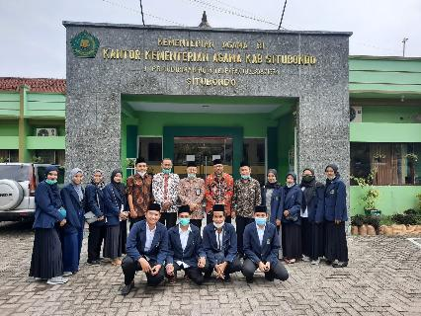
Tanggal 07 januari 2021
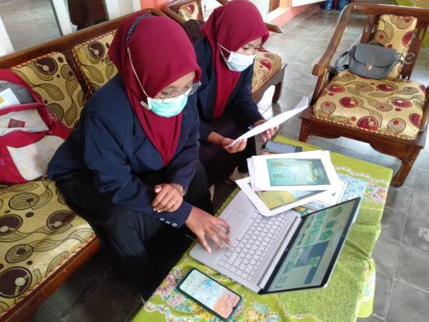
Tanggal 08 januari 2021
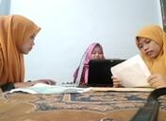
Tanggal 11 januari 2021
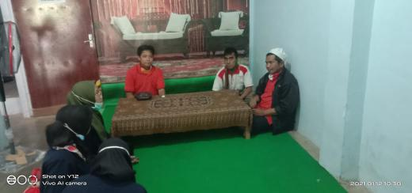
Tanggal 12 januari 2021
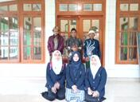
Tanggal 14 januari 2021
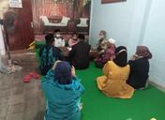
Tanggal 15 januari 2021
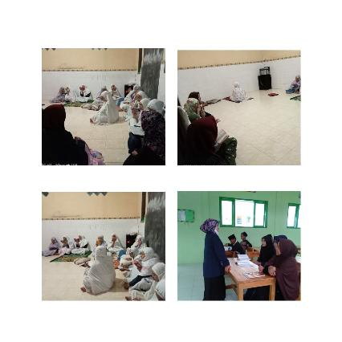
Tanggal 19 januari 2021
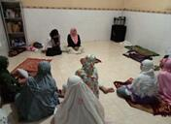
Tanggal 20 januari 2021
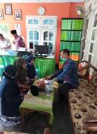
Tanggal 21 januari 2021
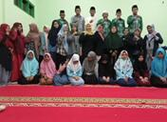
Tanggal 22 januari 2021
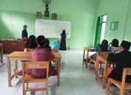
Tanggal 27 januari 2021
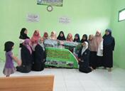
Tanggal 28 januari 2021
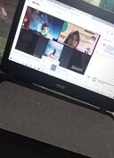
Tanggal 01 februari 2021
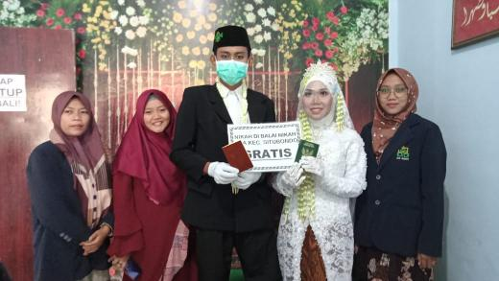
Tanggal 02 januari 2021
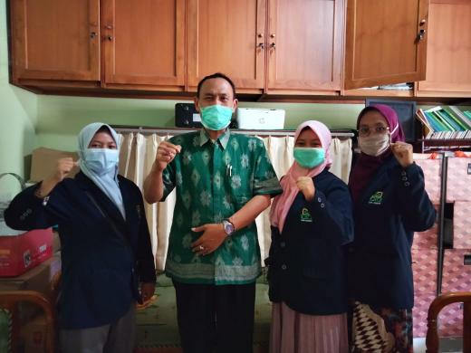
Tanggal 04 febrauri 2021
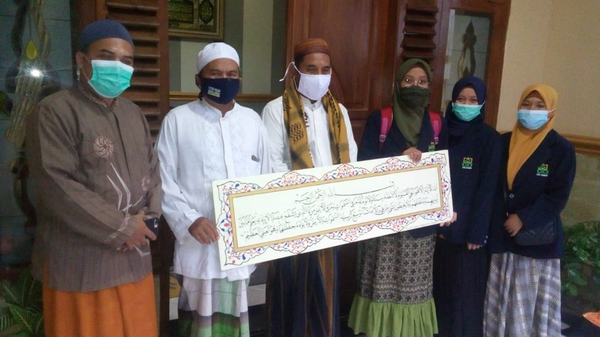
Tanggal 05 febrauari 2021
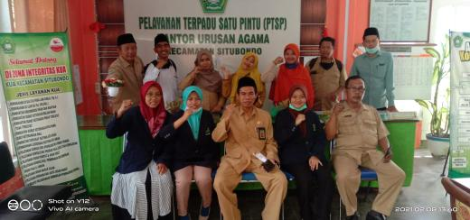
Tanggal 08 febrauri 2021
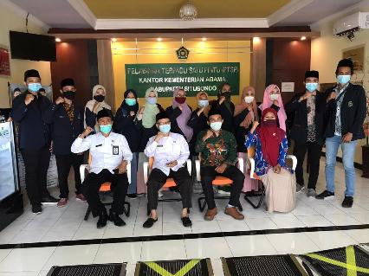
Tanggal 09 februari 2021
- Dokumentasi audio visual

https://youtube.be/90dqwINqnBc
https://youtube.be/sMJizxezDBY
- FIELDNOTE

NAMA : NILU FARUL IZZAH M.
NIM : D20183075
PRODI : BIMBINGAN DAN KONSELING ISLAM
Hari / Tanggal : Kamis, 7 Januari 2021
Topik Kegiatan : Pelepasan Mahasiswa PKL
Informan / subjek : Kepala KEMENAG, Kasibimas, Dekan II Fakultas Dakwah, Moderator dan Seluruh Mahasiswa PKL
Lokasi : Kantor Kementerian Agama (KEMENAG) kabupaten Situbondo
- Deskripsi situasi pada saat wawancara / pada saat kegiatan
- Deskripsi suasana fisik
Pukul 07. 30 kami berkumpul di KEMENAG untuk melaksanakan pelepasan PKL, pelepasan PKL ditempatkan di kepala KEMENAG (Bapak Drs. Misbakhul Munir, M. Ag). Kami diberikan sebuah arahan dan tata tertib terlebih dahulu sebelum diterjunkan ke pihak KUA masing – masing, jumlah mahasiswa PKL daerah Situbondo dalam beberapa instansi terdapat 18 orang antara lain :
- KUA Kendit terdapat 2 mahasiswa PKL
- KUA Panji terdapat 2 mahasiswa PKL
- KUA Situbondo terdapat 3 mahasiswa PKL
- KUA Panarukan terdapat 2 mahasiswa PKL
- KUA Jangkar terdapat 3 mahasiswa PKL
- Lapas terdapat 5 mahasiswa PKL
- Deskripsi suasana informan / subyek.
Acara dilaksanakan dengan khidmat meskipun acara pelepasan PKL mahasiswa IAIN Jember yang awalnya akan ditempatkan di aula KEMENAG namun aula dipakai untuk kegiatan lainnya jadi acara pelepasan PKL ditempatkan diruang kepala. KEMENAG
Kepala KEMENAG memberikan arahan PKL mengenai tugas kita selama PKL di KUA seperti mengikuti acara penyuluhan, membantu tugas pengawai KUA (non-PNS). DPL, Dosen Pamong, Wakil Dekan II juga memberikan motivasi untuk kami agar tetap semangat dalam megabdi di masyarakat selama sebulan.
- Rekaman Wawancara / Deskripsi kegiatan
Acara dimulai pada jam 09..00 dengan susunan acara sebagai berikut :
- Pembukaan.
Acara dibuka dengan pembacaan surat Al – Fatihah oleh mc.
- Sambutan Oleh Dekan II Fakultas Dakwah (Bapak Rosyadi Bahar).
Kesimpulan terkait sambutan dari Dekan bahwa ia mengingkatkan apa saja yang kami lakukan ketika terjun ke masyarakat dan kami ditenkan untuk selalu menjaga etika serta sopan santun dimanapun kami berada karena lembaga kami berasal dari institusi agama islam.
- Sambutan Oleh Kepala Kemenag (Bapak Misbakhul Munir).
- Doa.
Pembacaan doa dipimpin oleh bapak Imam Turmidi selaku Kasibimas Kemenag Situbondo.
- Serah Terima.
Serah terima dilakukan untuk meresmikan mahasiswa PKL di KUA daerah Situbondo.
- Penutup.
- Foto Bersama.

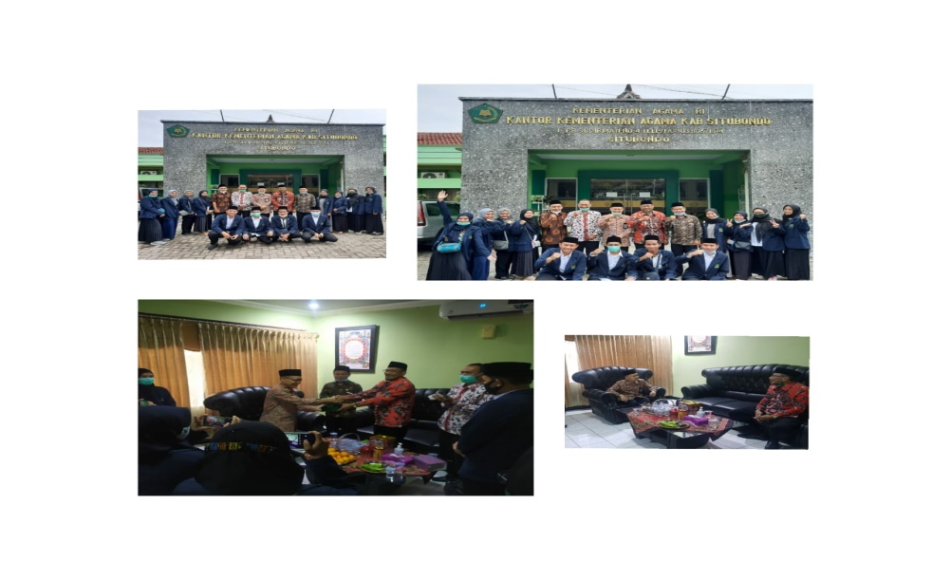

Hari / Tanggal : Jumat, 8 Januari 2021
Topik Kegiatan : Program KUA Kecamatan Situbondo
Informan / subjek : Kepala KUA Kecamatan Situbondo dan peserta PKL KUA Situbondo
Lokasi : Kantor Urusan Agama ( KUA ) kecamatan Situbondo

- Deskripsi situasi pada saat wawancara / pada saat kegiatan
- Deskripsi suasana fisik
Peserta PKL terjun ke KUA masing – masing, KUA Situbondo terdapat 3 orang. Kami berkumpul di ruangan kepala KUA Situbondo pada pukul 07.30 untuk mengetahui program dan tupoksi KUA Situbondo sendiri.
- Deskripsi suasana informan / subyek.
Kepala KUA Situbondo (Drs. H. Kaspon M. H. I) menjelaskan program dan tupoksi KUA Situbondo juga memberitahukan bahwa terdapat delapan penyuluh di KUA Situbondo selama kita berada di kantor seharusnya memakai pakaian yang rapi dan sopan. Setelah tupoksi dan program dijelaskan secara detail kami berta’aruf dengan pegawai yang berada di KUA.
- Rekaman Wawancara / Deskripsi kegiatan
Ketika kami datang ke KUA Situbondo kami bertiga langsung menghadap kepala KUA Situbondo untuk menanyakan program, tupoksi yang ada di KUA. Setelah tupoksi dan program yang dijelaskan dengan kepala KUA Situbondo satu persatu kami langsung melakukan ta’aruf dengan pegawai yang berada dikantor KUA tersebut akan tetapi hanya sebagian pegawai KUA yang berada di kantor dan sebagian pengawai KUA WFH (Kerja dari rumah).
Tupoksi KUA Situbondo
- Jam kantor dimulai dari 07.30 – 16.00
- Terdapat delapan staf KUA dan delapan pnyuluh
- Dapat membuat biling
- Dapat membuat surat rekomentasi
- Dapat membuat SIMKAH ( Sistem Informasi Nikah)
- Terdapat program Pusaka Sakinah
- Program sakinah bekerja sama dengan kampung KB
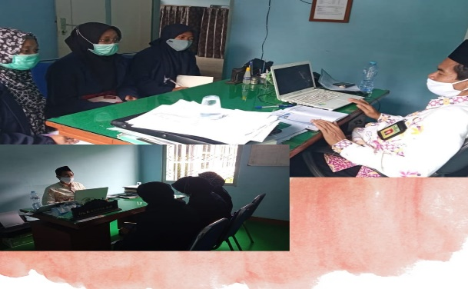

Hari / Tanggal : Senin, 11 Januari 2021
Topik Kegiatan : Bersih – Bersih
Informan / subjek : Staff KUA, Penyuluh, Mahasiswi PKL
Lokasi : Kantor Urusan Agama ( KUA ) kecamatan Situbondo

- Deskripsi situasi pada saat wawancara / pada saat kegiatan
- Deskripsi suasana fisik
Pukul 07.30 ada kegiatan bersih bersih seluruh staff, penyuluh dan mahasiswi PKL. Terdapat bagian masing – masing ada yang memotong rumput, menyapu kebun, menyapu halaman, membuang sampah, membersihkaan kaca , membenarkan berkas berkas administrasi dan menyapu ruangan KUA
- Deskripsi suasana informan / subyek.
Kegiatan bersih bersih kami melakukannya secara gotong royongg, apabila ada yang selesai dengan pekerjaan yang awal saling memmbantu pekeraan lainnya.
- Rekaman Wawancara / Deskripsi kegiatan
Kami melakukan kegiatan bersih bersih karena akan ada diakan lomba kebersihan setiap KUA dari KUA kecamatan Situbondo, KUA kecamatan Panarukan,dan KUA yang lainnya. Kami melakukan kegiatan ini secara gotong royong seperti memotong rumput,menyapu halaman, menyapu kebun, menyapu ruangan KUA, membuang sampah, membernarkan berkas berkas yang semula tidak tertata kami tata, membersihkan kaca.

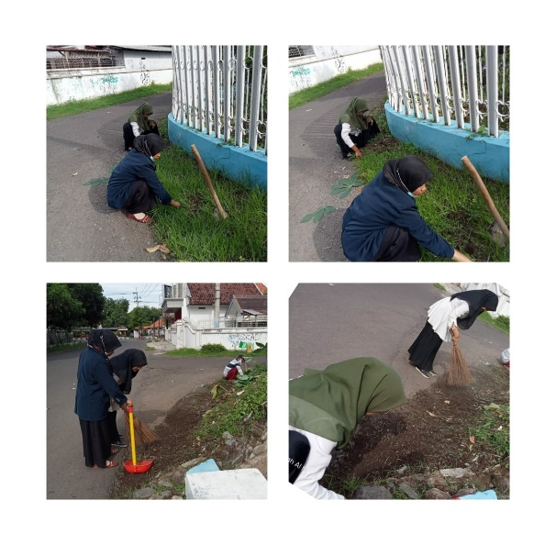

Hari / Tanggal : Selasa, 12 Januari 2021
Topik Kegiatan : Administrasi
Informan / subjek : Peserta PKL
Lokasi : Kantor Urusan Agama ( KUA ) kecamatan Situbondo

- Deskripsi situasi pada saat wawancara / pada saat kegiatan
- Deskripsi suasana fisik
Kami melakukan pendataan mulai dari tempat ibadah, jumlah penduduk kecamatan situbondo, jamaaah haji dan sebagainya. Kami meminta data tersebut pada pihak Kantor Kecamatan Situbondo
- Deskripsi suasana informan / subyek.
Kami membuat background dan mendata penduduk kecamatan Situbondo, tempat ibadah, jumlah jamaah haji, zakat waqaf, agama.
- Rekaman Wawancara / Deskripsi kegiatan
Kami meminta data dari jumlah jamaah haji, jumlah penduduk kecamatan Situbondo, agama, tempat ibadah, jumlah zakat waqaf pada pihak kantor kecamatan Situbondo untuk melengkapi pengarsipan KUA kecamatan Situbondo, kantor kecamatan Situbondo tepatnya di daerah patokan depan rumah sakit elisabet.

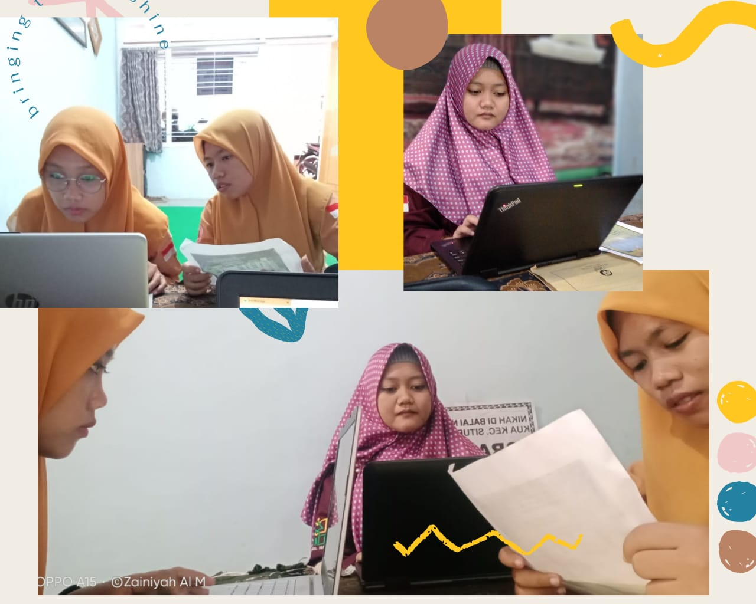

Hari / Tanggal : Rabu , 13 Januari 2021
Topik Kegiatan : Konsultasi bersama penyuluh
Informan / subjek : Penyuluh dan peserta PKL
Lokasi : Kantor Urusan Agama ( KUA ) kecamatan Situbondo

- Deskripsi situasi pada saat wawancara / pada saat kegiatan
- Deskripsi suasana fisik
Pada pukul 11.30 kami berkumpul dengan penyuluh untuk konsultasi program penyuluhan pada setiap bidang. Terdapat 8 orang penyuluh agama di KUA kecamatan Situbondo yaitu sebagai berikkut :
- Kerukunan Umat Manusia
- Pencegahan Radikalisme dan Aliran Menyimpang
- Penanggulangan Penyalahgunaan Narkoba
- Pengentasan Buta Aksara Al-Quran
- Pembentukan Keluarga Sakinah
- Pengentasan Kemiskinan Melalui Pemberdayaan Zakat
- Penyelesaian Sertifikasi Wakaf
- Pengenalan dan Pengelolaan Produk Halal
- Deskripsi suasana informan / subyek.
Kami menanyakan program dari delapan penyuluh agama Situbondo. Koordinator penyuluh menjelaskan bahwa dimasa pandemi hanya terdapat beberapa kegiatan saja sakah satunya yaitu kegiatan yangada dibidang zakat dan wakaf.
- Rekaman Wawancara / Deskripsi kegiatan
Masa pandemi ini penyuluh agama Situbondo hanya mengadakan beberapa kegiatan saja seperti mengajar dipondok pesantren, kami mengikuti kegiatann tersebut akan tetapi kami tidak mengajar disana kami melakukan sebuah penyuluhan bersama santriwan santriwati pondok pesantren Nurur Rofi. Untuk program selanjutnya akan diparparkan dilain waktu jika tidak terhambat dengan adanya pandemi saat ini.

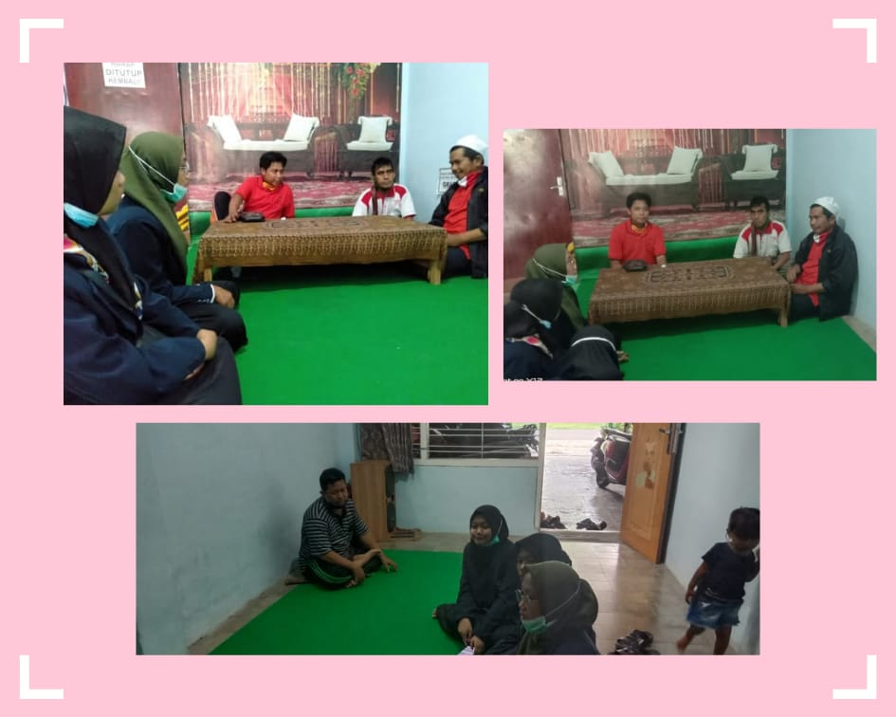

Hari / Tanggal : Kamis, 14 Januari 2021
Topik Kegiatan : Bertemu dengan pengasuh dan pengurus pondok pesantren Nurur Rofi’
Informan / subjek : Pengasuh PP. Nurur Rofi’, ubudiyah PP. Nurur Rofi’, penyuluh bidang zakat wakaf, mahasiswi PKL.
Lokasi : Pondok Pesanntren Nurur Rofi’

- Deskripsi situasi pada saat wawancara / pada saat kegiatan
- Deskripsi suasana fisik
Pukul 11.00 kami bertemu dengan kiyai pondok pesantren Nurur Rofi’. Kami matur kepada pengasuh pondok pesantren bahwa kamia akan menngadakan sebuah program penyuluhan di pondok pesantren nurur rofi’.
- Deskripsi suasana informan / subyek.
Pengasuh pondok pesantren mempesilahkamn kami untuk melakukan sebuah kegiatan dipondoknya, setelah kami diizinkan ntuk melakukan proram kegiatan penyuluhan kami langsung mendatangi ubudiyah pondok Nurur rofi’ untuk memberi tahu bahwa kami akan mengadakan sebuah kegiatan di pondok.
- Rekaman Wawancara / Deskripsi kegiatan
Ketika kami meminta izin kepada pengasuh kami diberikan sedikit motivasi berserta arahan dan Alhamdulillah kami diberikan izin dengan pengasuh untuk melakukan sebuah kegiatan di pondok tersebut. Setelah kami matur kepada pengasuh kami langsung mendatangi ubudiyah pondok untuk meminta izin dan memberitahukan bahwa kami akan mwelakukan kegiatan Alhamdulillah juga kami izinkan. Jadi kami langsung berdiskusi untuk hari apa saja kami mengisi di pondok tersebut dan ubudiyah pondok memberikan hari tersebut yaitu hari selasa, rabu, kamis.

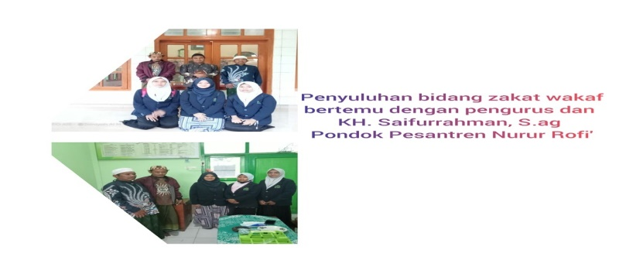
Hari / Tanggal : Jumat, 15 Januari 2021
Topik Kegiatan : Akad Nikah
Informan / subjek : Penghulu, Mempelai wanita dan pria, Wali dan Saksi
Lokasi : Kantor Urusan Agama ( KUA ) kecamatan Situbondo
- Deskripsi situasi pada saat wawancara / pada saat kegiatan
- Deskripsi suasana fisik
Acara akad nikah berlangsung di Kantor Urusan Agama Kecamatan Situbondo sekitar pukul 10.30 WIB. Acara berjalan dengan lancar tanpa ada kendala.

- Deskripsi suasana informan / subyek.
Kedua mempelai berasal dari olean Situbondo mereka mendatangi KUA dengan membawa wali dan para saksi. Mereka mengikuti rangkaian acara yang ada dengan khitmat sampai akhir. Tidak hanya kedua mempelai, pasa saksi pun mengesahkan pernikahan keduanya serta mengikuti acara dengan baik.
- Rekaman Wawancara / Deskripsi kegiatan
Acara akad nikah berlangsung dimulai dengan pemeriksaan berkas terlebih dahulu. Setelah berkas selesai diperiksa dan dipastikan bahwa berkas yang ada sesuai dengan data kedua mempelai maka dibukalah acara akad nikah dengan membaca istigfar tiga kali, syahadat tiga kali dilanjutkan dengan pemberian bimbingan seputar pernikahan, lalu Ijab Qabul. Setelah Ijab Qabul disahkan oleh seluruh saksi dilanjutkan dengan pembacaan do’a yang dipimpin oleh penghulu setelah selesai membaca doa maka acara akad nikah dinyatakan selesai serta buku pernikahan diberikan kepada kedua mempelai wanita dan pria yang sudah ditanda tangani oleh mempalai wanita serta dan acara yang paling akhir adalah sesi foto bersama keluarga mempelai.
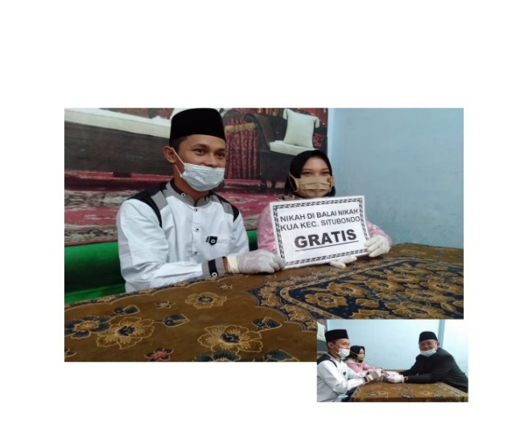
Hari / Tanggal : Senin, 18 Januari 2021
Topik Kegiatan : Kegiatan Penyuluhan di Pondok Pesantren Nurur Rofi’
Informan / subjek : Mahasiswi PKL dan Santriwati Nurur Rofi’
Lokasi : Ponpes nurur rafi

- Deskripsi situasi pada saat wawancara / pada saat kegiatan
- Deskripsi suasana fisik
Pukul 18.00 kami berada dipondok pesantren Nurur Rofi’ disana kami mengadakan penyuluhan tentang pemberantasan buta akrasa Al-Quran beragama bersama santriwati.
- Deskripsi suasana informan / subyek.
Ba’da Maghrib kami melakukan kegiatan mengaji Al-Quran yaitu surat yasin, alwaqiah dan ayat kursi kami membaca ayat tersebut dimusollah pondok. Pembacaan tersebut adalah kegiatan yang dilakukan setelah shholat maghrib.
- Rekaman Wawancara / Deskripsi kegiatan
Untuk mencegah atau memberantas buta aksara Al-Quran kami melakukan kegiatann pembacaan surat – surat tersebut. Adanya kegiatan pembacaan Al-Quran kami dapat memhami mereka telah memahami panjang pendek atau bacaan yang mereka baca. Setelah pembbacaan surat selesai kami memberikan motivasi agar mereka tidak lupauntuk membaca al-quran walaupun sesibuk apapun karena al-quran obat dari segalaya seperti kecewa, sakit hati karena perkataan seseorang.

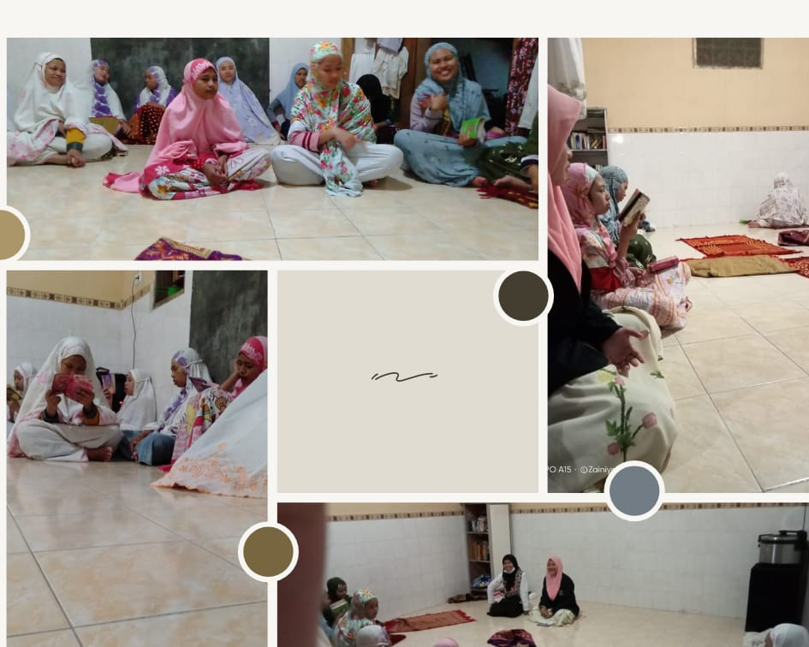

Hari / Tanggal : Selasa, 19 Januari 2021
Topik Kegiatan : Kegiatan Penyuluhan di Pondok Pesantren Nurur Rofi’
Informan / subjek : Mahasiswi PKL dan Santriwan Santriwati Nurur Rofi’
Lokasi : Pondok Pesantren Nurur Rofi’

- Deskripsi situasi pada saat wawancara / pada saat kegiatan
- Deskripsi suasana fisik
Pukul 16.00 kami berada dipondok pesantren Nurur Rofi’ disana kami mengadakan penyuluhan tentang bahaya rokok bagi kesehatan bersama santriwati.
- Deskripsi suasana informan / subyek.
Ba’da asar kami melakukan kegiatan penyuluhan. Kami melakukan penyuluhan di setiap kelas yang dimasuki oleh santri.
- Rekaman Wawancara / Deskripsi kegiatan
Penyuluhan ini sebagai tambang kesehatan setiap manusia apalagi untuk laki laki, kebanyakan laki laki yang merokok padahal meeka memahami bahya merokok tidak baik untuk kesehatannya apalagi pada zaman sekarang anak usia dini sudah dapat menghisap merokok seperti orang dewasa jadi kita sebagai manusia harus saling mengingatkan satu sama lain. Hal tersebut merupakan intisari dari penyuluhan tentang bahayanya rokok bagi kesehatan.

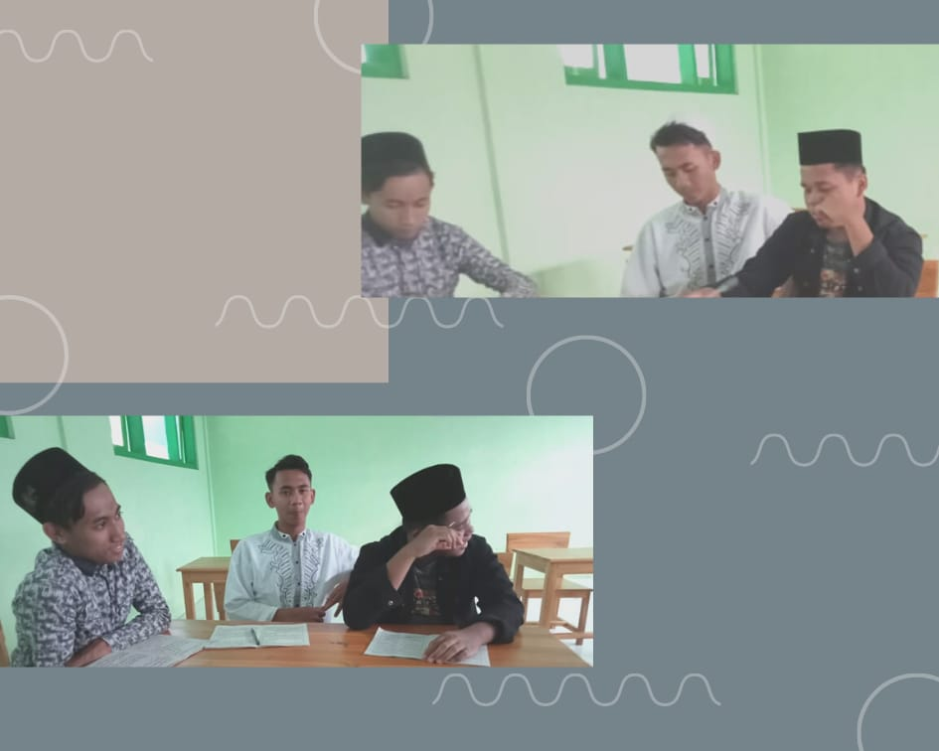

Hari / Tanggal : Rabu, 20 Januari 2021
Topik Kegiatan : Akad Nikah
Informan / subjek : Penghulu, Mempelai wanita dan pria, Wali dan Saksi
Lokasi : Kantor Urusan Agama ( KUA ) kecamatan Situbondo

- Deskripsi situasi pada saat wawancara / pada saat kegiatan
- Deskripsi suasana fisik
Acara akad nikah berlangsung di Kantor Urusan Agama Kecamatan Situbondo sekitar pukul 08.30 WIB. Acara berjalan dengan lancar tanpa ada kendala.

- Deskripsi suasana informan / subyek.
Kedua mempelai Ahmad Hendra dan Siti Aisyah berasal dari patokan Situbondo mereka mendatangi KUA dengan membawa wali dan para saksi. Mereka mengikuti rangkaian acara yang ada dengan khitmat sampai akhir. Tidak hanya kedua mempelai, para saksi mengesahkan pernikahan keduanya serta mengikuti acara dengan baik.

- Rekaman Wawancara / Deskripsi kegiatan
Acara akad nikah berlangsung dimulai dengan pemeriksaan berkas terlebih dahulu. Setelah berkas selesai diperiksa dan dipastikan bahwa berkas yang ada sesuai dengan data kedua mempelai maka dibukalah acara akad nikah dengan membaca istigfar tiga kali, syahadat tiga kali dilanjutkan dengan pemberian bimbingan seputar pernikahan, lalu Ijab Qabul. Setelah Ijab Qabul disahkan oleh seluruh saksi dilanjutkan dengan pembacaan do’a yang dipimpin oleh penghulu setelah selesai membaca doa maka acara akad nikah dinyatakan selesai serta buku pernikahan diberikan kepada kedua mempelai wanita dan pria yang sudah ditanda tangani oleh mempalai wanita serta dan acara yang paling akhir adalah sesi foto bersama keluarga mempelai.

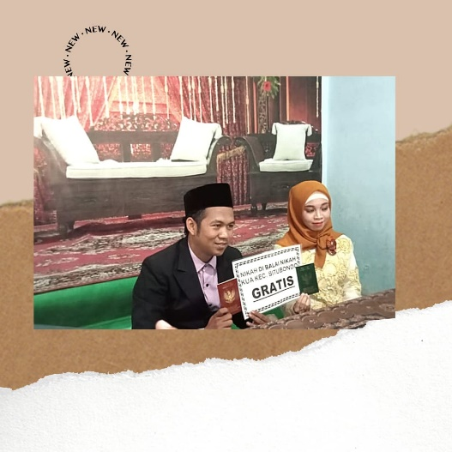
Hari / Tanggal : Kamis, 21 Januari 2021
Topik Kegiatan : Akad Nikah
Informan / subjek : Penghulu, Mempelai wanita dan pria, Wali dan Saksi
Lokasi : Kantor Urusan Agama ( KUA ) kecamatan Situbondo

- Deskripsi situasi pada saat wawancara / pada saat kegiatan
- Deskripsi suasana fisik
Acara akad nikah berlangsung di Kantor Urusan Agama Kecamatan Situbondo sekitar pukul 10.00 WIB. Acara berjalan dengan lancar tanpa ada kendala.
- Deskripsi suasana informan / subyek.
Kedua mempelai berasal dari mimbaaan Situbondo mereka mendatangi KUA dengan membawa wali dan para saksi. Mereka mengikuti rangkaian acara yang ada dengan khitmat sampai akhir. Tidak hanya kedua mempelai, pasa saksi pun mengesahkan pernikahan keduanya serta mengikuti acara dengan baik.

- Rekaman Wawancara / Deskripsi kegiatan
Acara akad nikah berlangsung dimulai dengan pemeriksaan berkas terlebih dahulu. Setelah berkas selesai diperiksa dan dipastikan bahwa berkas yang ada sesuai dengan data kedua mempelai maka dibukalah acara akad nikah dengan membaca istigfar tiga kali, syahadat tiga kali dilanjutkan dengan pemberian bimbingan seputar pernikahan, lalu Ijab Qabul. Setelah Ijab Qabul disahkan oleh seluruh saksi dilanjutkan dengan pembacaan do’a yang dipimpin oleh penghulu setelah selesai membaca doa maka acara akad nikah dinyatakan selesai serta buku pernikahan diberikan kepada kedua mempelai wanita dan pria mereka, tidak ada tanda tangan berkas dan acara yang paling akhir adalah sesi foto bersama keluarga mempelai.
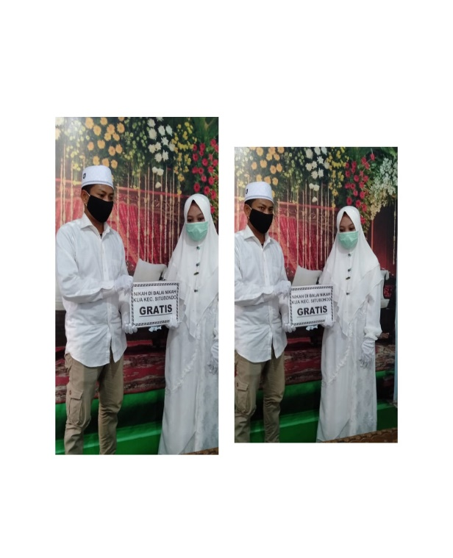

Hari / Tanggal : Jumat, 22 Januari 2021
Topik Kegiatan : Monitoring dan Evaluasi
Informan / subjek : DPL dan Seluruh Peserta PKL
Lokasi : Café Ayah Bunda

- Deskripsi situasi pada saat wawancara / pada saat kegiatan

- Deskripsi suasana fisik
Kami berada di café ayah bunda untuk melakukan evaluasi bersama DPL dan seluruh peserta PKL baik yang berada di KUA maupun yang lapas.
- Deskripsi suasana informan / subyek.
Evaluasi ini disampaian oleh mahasiswa PKL setiap setiap instansi agar mengungkapkan apa saja yang dilakukan selama di KUA baik itu kegiatan taupun kendala yang kami alami alami selama PKL.
- Rekaman Wawancara / Deskripsi kegiatan
DPL memberikan kami waktu untuk menjelaskan apa saja yang kami lakukan selama PKL fdan apa saja kendala yang kami alami dalam setiap instansi. Satu persatu temana teman menceritakan keluh kesahnya bersama DPL dan keluh kesah dari teman teman menjadi bahan evaluasi untuk PKL kedepannya.

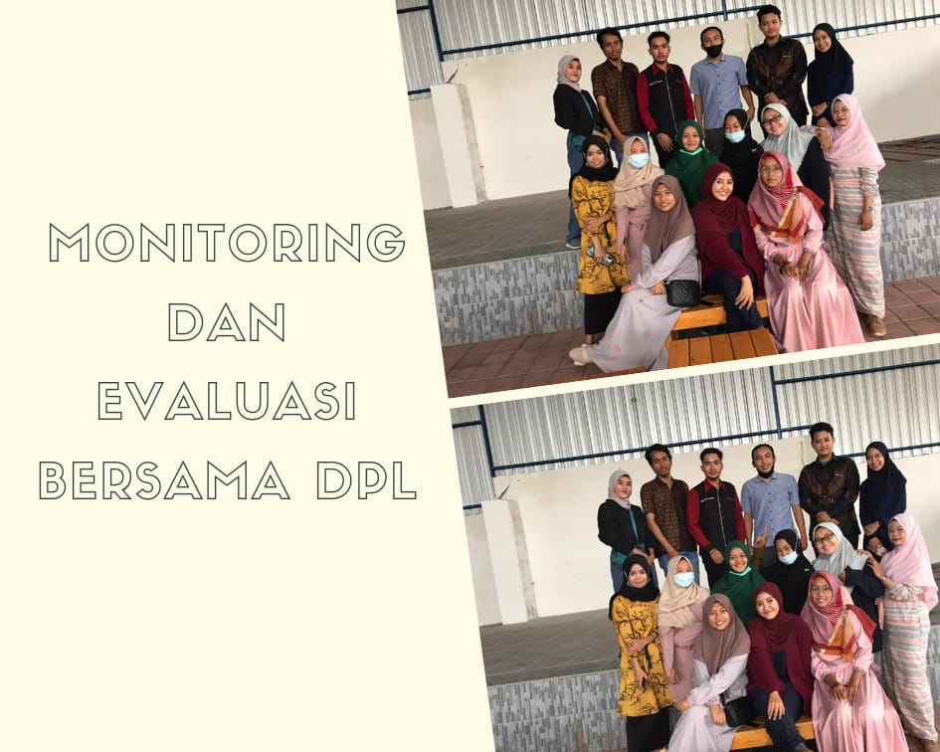

Hari / Tanggal : Senin, 25 Januari 2021
Topik Kegiatan : Penyuluhan Radikalisme
Informan / subjek : Penyuluh KUA Situbondo, Mahasiwa PKL, Santriwan dan Santriwati PP. Nurur Rofi’
Lokasi : Pondok Pesantren Nurur Rofi’ Dawuhan Situbondo

1. Deskripsi situasi pada saat wawancara / pada saat kegiatan
- Deskripsi suasana fisik
Penyuluh dan mahasiswa PKL melakukan acara pebyuluhan tentang Radikalisme. Kgiatan ini dilakukan di pondok pesantren nurur rofi’ yang dihadiri oleh santriwan santriwati, pengurus, kepala KUA kecamatan Situbondo dan pengasuh. Acara penyuluhan dilakukan dengan baik dan lancar.
- Deskripsi suasana informan / subyek.
Acara ini adalah awal kami melakukan penyuluhan bersama penyuluh agama KUA kecamatan Situbondo. Acara ini diadakan pada malam hari.
2.Rekaman Wawancara / Deskripsi kegiatan
Susunan Acara
- Pembukaan
- Sambutan Kepala KUA
- Sambutan Korcam Penyuluh
- Sambutan Penyuluh Bidang Zakat Wakaf
- Penyuluhan Radikalisme
- Doa
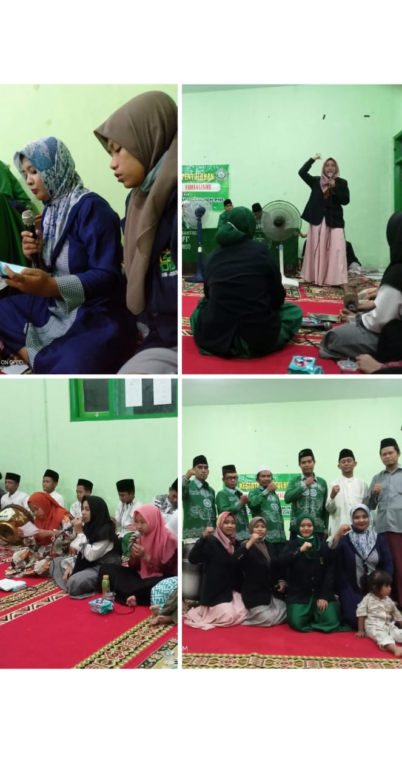
Hari / Tanggal : Selasa, 26 Januari 2021
Topik Kegiatan : Take Video tentang Faidah Sholawat
Informan / subjek : Bapak Darsono ( penyuluh KUA situbondo), Mahasiiswi PKL
Lokasi : Kantor Urusan Agama ( KUA ) kecamatan Situbondo

- Deskripsi situasi pada saat wawancara / p.ada saat kegiatan
- Deskripsi suasana fisik
Penyuluh Agama, Mahasiswi PKL kami melakukan pembuatan video tentang faidah sholawat dilakukan di kebun KUA kecamatan Situbondo. Ini adalah program baru kami video ini diupload di media sosial menggunakan youtobe.
- Deskripsi suasana informan / subyek.
Narasumber dalam video adalah salah satu penyuluh sedangkan moderator adalah mahasiswi PKL. Setelah pengambilan video selesai kita edit videotersebut lalu diupload ke youtobe.
- Rekaman Wawancara / Deskripsi kegiatan
Kami mempunyai program baru yaitu take video, di video ini penulis menjadi moderator. Video dilakukan dikebun KUA. Penyuluh sebagai narasumber, ia berpidato tentang faidah sholawat intisari dari pidato tersebut adalah jika kita memperbanyak bacaan sholawat maka hajat kita selama didunia akan terkabulkan.

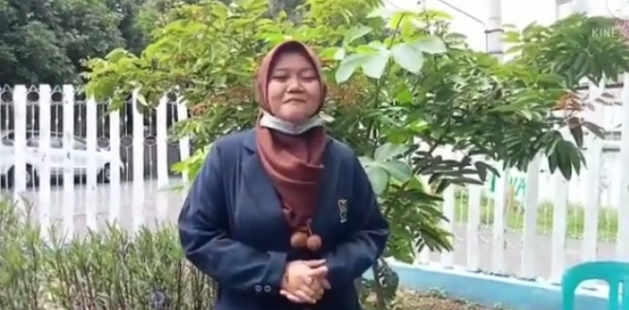

Hari / Tanggal : Rabu, 27 Januari 2021
Topik Kegiatan : Penyuluhan Aksara Arab
Informan / subjek : Penyuluh KUA Situbondo, Mahasiwa PKL, Santriwan dan Santriwati PP. Nurur Rofi’
Lokasi : Pondok Pesantren Nurur Rofi’ Dawuhan Situbondo
1. Deskripsi situasi pada saat wawancara / pada saat kegiatan
- Deskripsi suasana fisik
Pukul 16.00 mahasiswa PKL melakukan acara penyuluhan tentang aksara arab. Kegiatan ini dilakukan di pondok pesantren nurur rofi’ yang dihadiri oleh santriwan santriwati, kegiatan tersebut berjalan dengan baik dan lancar.
- Deskripsi suasana informan / subyek.
Kegiatan buta aksara arab merupakan sebuah kegiatan yang kamai lakukan agar santriwan santriwati yang berada dipondok bisa menulis huruf hijaiyah bersambung.
2.Rekaman Wawancara / Deskripsi kegiatan
Santriwan santriwati diberikan sebuah surat atau kalimat arab yang diungkapkan oleh mahasiswi kemudian mereka tulis dengan huruf hijaiyah atau bahasa arab. Setelah mereka selesai mengerjakan satu persatu mereka diminta untuk menulis di paapn tulis agar mereka memahami tulisan temennya apakah benar atau salah. Terdapat sepuluh anak yang menulis di papan setelah itu tulisan mereka dikoreksi dan dibenahi jika terdapat tyulisan yang salah.

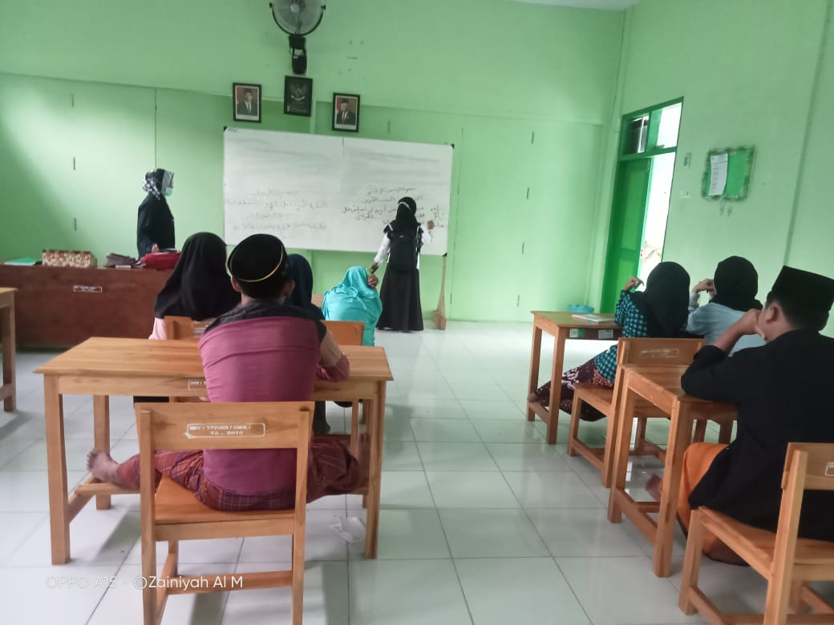

Hari / Tanggal : Kamis, 28 Januari 2021
Topik Kegiatan : Penyuluhan Kerukunan Umat Beragama
Informan / subjek : Penyuluh KUA Situbondo, Mahasiwa PKL, Santriwan dan Santriwati PP. Nurur Rofi’
Lokasi : Pondok Pesantren Nurur Rofi’ Dawuhan Situbondo

- Deskripsi situasi pada saat wawancara / pada saat kegiatan
Pukul 16.00 mahasiswa PKL melakukan acara penyuluhan tentang kerukuna umat beragama Kegiatan ini dilakukan di pondok pesantren nurur rofi’ yang dihadiri oleh santriwan santriwati, kegiatan tersebut berjalan dengan baik dan lancar.
- Deskripsi suasana informan / subyek.
Kerunanan umat beragama maksudnya walaupun memiliki budaya yang bberbeda tetap satu jua. Kami mengangkat tema ini karena agar tean teman siswa bisa menghargai antara satu dengan yang lain, saling membantu dan tdak mengolok olok bahkan mencaci maki.
2.Rekaman Wawancara / Deskripsi kegiatan
Santriwan santriwati diberikan sebuah pesan agar dapat menghargai orang lain baik itu tindakan ataupun ucapan, saling membantu satu sama lain, saling melindungi satu sama lain karena kita sama yaitu nabi Muhammad SAW.

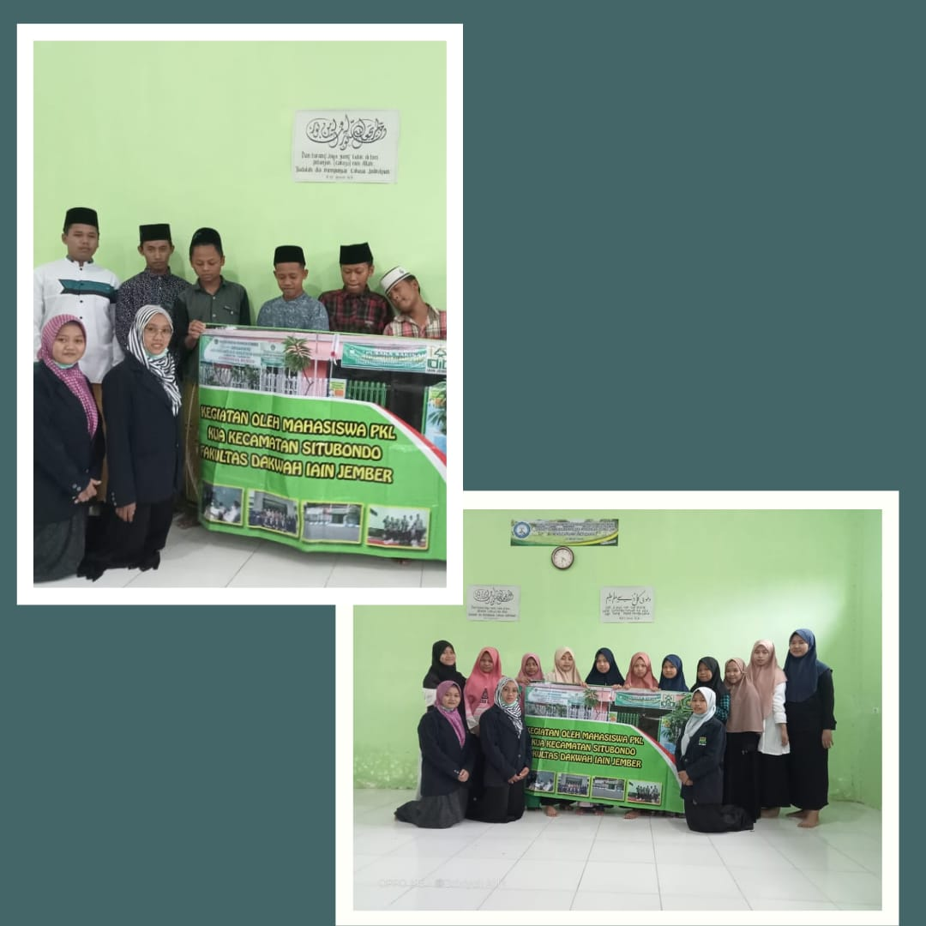

Hari / Tanggal : Jumat, 29 Januari 2021
Topik Kegiatan : Administrasi
Informan / subjek : Peserta PKL
Lokasi : Kantor Urusan Agama ( KUA ) kecamatan Situbondo

- Deskripsi situasi pada saat wawancara / pada saat kegiatan
- Deskripsi suasana fisik
Penulis membuat rekomentansi surat pindah nikah di komputer.
- Deskripsi suasana informan / subyek.
Peserta PKL membuat rekomentasi surat nikah. Awalnya kami diajarkan untuk membuatnya oleh staff KUA.
- Rekaman Wawancara / Deskripsi kegiatan
Penghulu kecamatan kotakan meminta untuk membuat rekom surat pindah kepada kami, peserta PKL membuat surat rekom tersebut sesuai dengan cara yang sudah diajarkan oleh salah satu staff KUA setelah selesai kemudian di print.

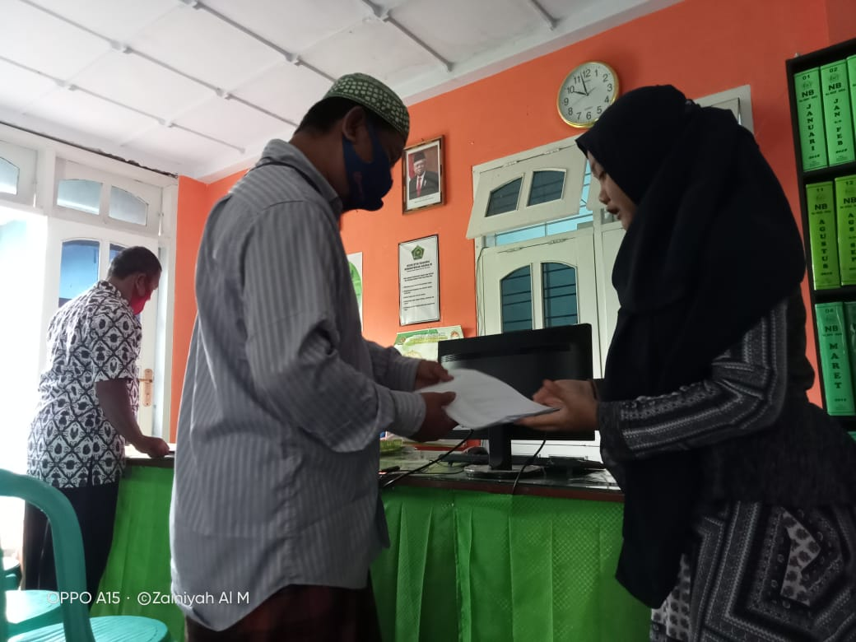

Hari / Tanggal : Minggu, 31 Januari 2021
Topik Kegiatan : Webinar
Informan / subjek : DPL, Peserta PKL, Pemateri, Kepala Kemenag, Kepala Pengelola Rutan II B Situbondo, Pemateri dan Peserta Webinar
Lokasi : Via Zoom

- Deskripsi situasi pada saat wawancara / pada saat kegiatan
- Deskripsi suasana fisik
Pukul 18.00 kami mengadakan webinar teentang “ Stop pernikahan dini, siapkan generasi muda berencana” webinar ini dilakukan via goggle zoom, yang mengikuti webinar ini ada dekan fakultas dakwah, kepala kemenag situbndo, kepala pengelolaan rutan situbondo, DPL, mahasiswa PKL, pemateri dan peserta webinar.
- Deskripsi suasana informan / subyek.
kami mengadakan acara menggunakan google zoom disini dijelaskan tentang batasan usia minimal menikah, oenyebab dan resiko pernikahan dini. Jadi kita sebagai generasi penerus bangsa harus dapat merencanakan berbagai hal agar kita tidak diohongioleh banyak orang.
- Rekaman Wawancara / Deskripsi kegiatan
Susunan Acara
- Check in peserta
- Pembukaan
- Sambutan Dekan IAIN Jember
- Sambutan Kepala Kemenag Situbondo
- Sambutan Kepala Pengelola Rutan Kelas IIB Situbndo
- Pemateri
- Tanya jawab
- penutup
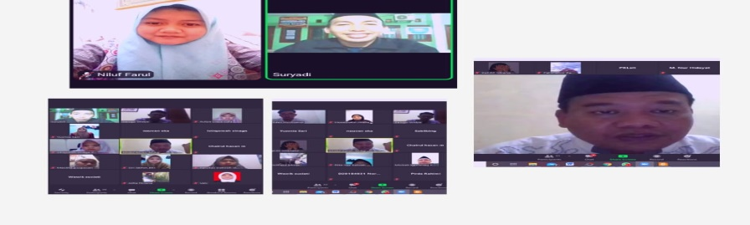

Hari / Tanggal : Senin, 01 Januari 2021
Topik Kegiatan : Webinar
Informan / subjek : Mahasiwi PKL, Pemateri, Kepala Kemenag dan Peserta Webinar
Lokasi : Via Zoom

- Deskripsi situasi pada saat wawancara / pada saat kegiatan
- Deskripsi suasana fisik
Pukul 09.00 kami mengadakan webinar tentang “ Perceraian dan Implikasinya Terhadap Psikologi Anak Usia Dini dan Dewasa ” webinar ini dilakukan via goggle zoom, yang mengikuti webinar ini ada kepala kemenag situbndo, mahasiswa PKL, pemateri dan peserta webinar
- Deskripsi suasana informan / subyek.
kami mengadakan acara menggunakan google zoom disini dijelaskan tentang batasan usia minimal menikah, oenyebab dan resiko pernikahan dini. Jadi kita sebagai generasi penerus bangsa harus dapat merencanakan berbagai hal agar kita tidak diohongioleh banyak orang.
- Rekaman Wawancara / Deskripsi kegiatan
Susunan Acara
- Check in peserta
- Pembukaan
- Sambutan Kepala Kemenag Situbondo
- Sambutan Kepala Pengelola Rutan Kelas IIB Situbndo
- Pemateri
- Tanya jawab
- Foto bersama

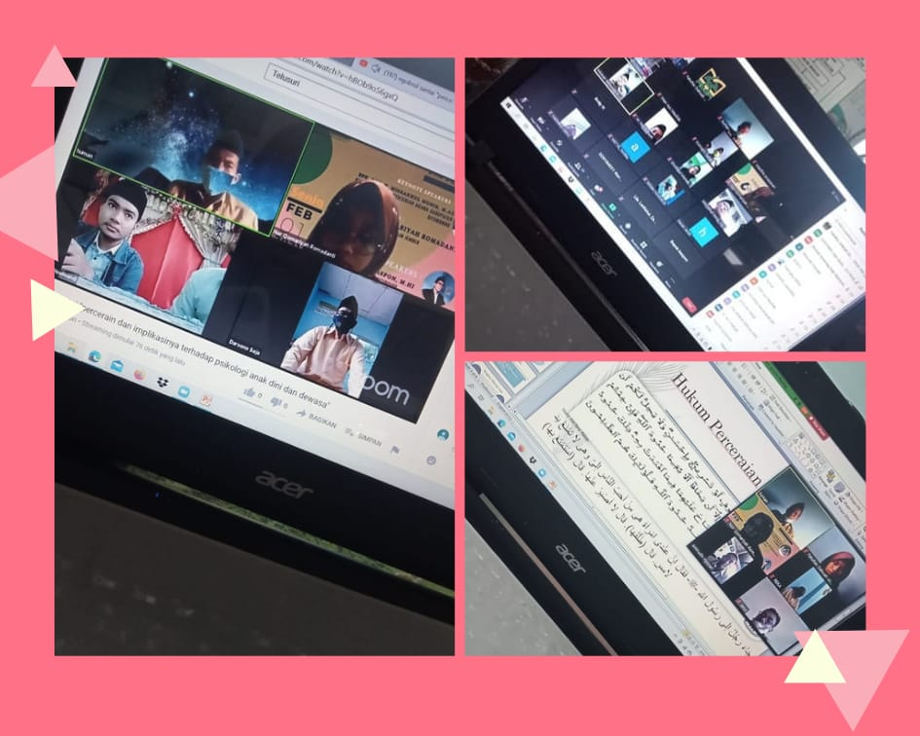
Hari / Tanggal : Selasa, 02 februari 2021
Topik Kegiatan : Akad Nikah
Informan / subjek : bapak siddiq
Lokasi : balai kua kec situbondo

- Deskripsi situasi pada saat wawancara / pada saat kegiatan
- Deskripsi suasana fisik
Acara akad nikah berlangsung di Kantor Urusan Agama Kecamatan Situbondo sekitar pukul 10.00 WIB. Acara berjalan dengan lancar tanpa ada kendala.
- Deskripsi suasana informan / subyek.
Kedua mempelai berasal dari mimbaaan Situbondo mereka mendatangi KUA dengan membawa wali dan para saksi. Mereka mengikuti rangkaian acara yang ada dengan khitmat sampai akhir. Tidak hanya kedua mempelai, pasa saksi pun mengesahkan pernikahan keduanya serta mengikuti acara dengan baik.

- Rekaman Wawancara / Deskripsi kegiatan
Acara akad nikah berlangsung dimulai dengan pemeriksaan berkas terlebih dahulu. Setelah berkas selesai diperiksa dan dipastikan bahwa berkas yang ada sesuai dengan data kedua mempelai maka dibukalah acara akad nikah dengan membaca istigfar tiga kali, syahadat tiga kali dilanjutkan dengan pemberian bimbingan seputar pernikahan, lalu Ijab Qabul. Setelah Ijab Qabul disahkan oleh seluruh saksi dilanjutkan dengan pembacaan do’a yang dipimpin oleh penghulu setelah selesai membaca doa maka acara akad nikah dinyatakan selesai serta buku pernikahan diberikan kepada kedua mempelai wanita dan pria mereka, tidak ada tanda tangan berkas dan acara yang paling akhir adalah sesi foto bersama keluarga mempelai.

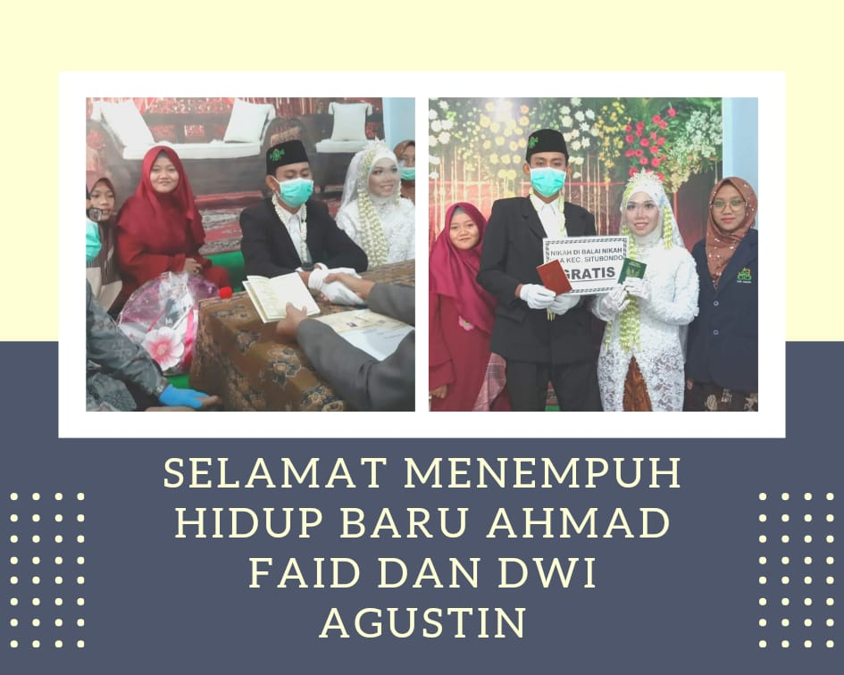

Hari / Tanggal : Rabu, 03 Januari 2021
Topik Kegiatan : Penyuluhan Penyalahgunaan Narkoba
Informan / subjek : Penyuluh dan Peserta PKL
Lokasi : Dawuhan Situbondo

- Deskripsi situasi pada saat wawancara / pada saat kegiatan
- Deskripsi suasana fisik
Pukul 09.00 kami melakukan penyuluhan di daerah dawuhan situbondo tentang penyalahgunaan narkoba yang dihadiri oleh anak reemaja. .

- Deskripsi suasana informan / subyek.
Remaja di daerah dawuhan situbondo banyak yang minum pada usia dini, merokok pada usia dini dan apa yang dilkukan oleh remaja sekarang mereka mengikutinya.
- Rekaman Wawancara / Deskripsi kegiatan
Peserta PKL mengingatkan remaja yang ada didaerah situbondo bahwa kesehatan itu mahal apabila kita meminum alkohol itu haram dan dapat merusak sebagian saraf tubuh dan ketika kita kecanduan rokok maka banyak sekali mudorotnya seperti kita akan terkena penyakit paru paru, jantung apabila seseorang kebanyakan merokok. Pesan singkat itu kami harap sebagai tmbak agar mereka sadar bahwa sesunggunya kesehatan itu penting untuk dijaga.

Hari / Tanggal : Kamis, 04 Januari 2021
Topik Kegiatan : Monitoring dan Evaluasi
Informan / subjek : dosen pamong
Lokasi : KEMENAG Situbondo
- Deskripsi situasi pada saat wawancara / pada saat kegiatan
- Deskripsi suasana fisik
Pukul 10.30 kami mendatangi kemenag untuk meminta penilain pada dosen pamong sambil lalu memberikan evaluasi untuk kami.
- Deskripsi suasana informan / subyek.
Dosen pamong memberikan sedikit motivasi bahwa selama kita berhadapan langsung dengan masyarakat ada beberapa masyarakat yang tidak spesifik atau dluar ilusi kita.
- Rekaman Wawancara / Deskripsi kegiatan
Selain kami meminta nilai pada dosen pamong kami juga meminta arahan untuk kedepannya agar kita semanagat dalam menjalani kehidupan uyang keras seperti didunia kerja ini.

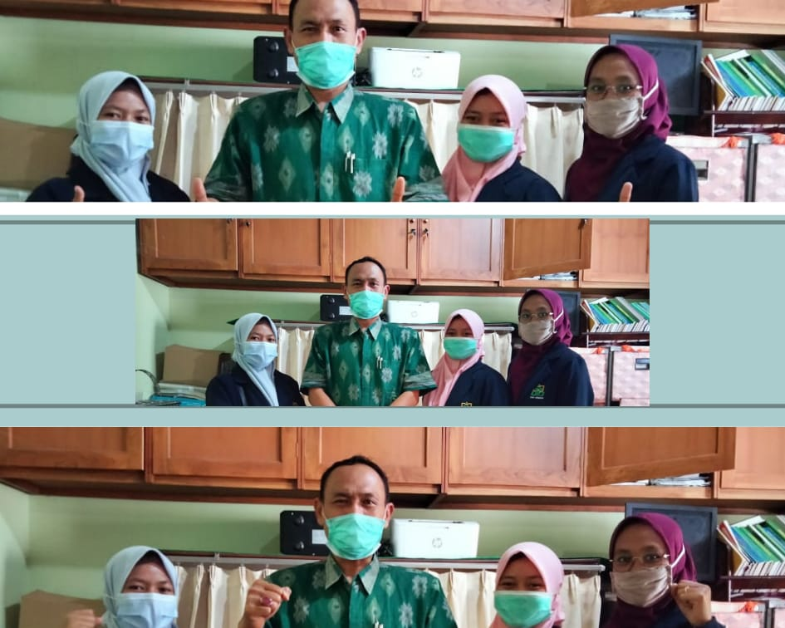

Hari / Tanggal : Jumat, 5 Januari 2021
Topik Kegiatan : Penutupan di PP. Nurur Rofi’
Informan / subjek : Pengasuh, Ubudiyah Pondok, Penyuluh, peserta PKL
Lokasi : Pondok Pesantren Nurur Rofi’

- Deskripsi situasi pada saat wawancara / pada saat kegiatan
- Deskripsi suasana fisik
Pukul 16.00 kami kepondok Nurur Rofi’ untuk berpamitan kepada pengasuh bahwa kami telah selesai melaksanakan kegiatan PKL selama sebulan.
- Deskripsi suasana informan / subyek.
Pengasuh memberikan pesan singkat untuk kami agar tetap semmangat terus untuk melakukan kegiatan yang akan dilaksanakan kemudian hari dan beliau mengingatkan juga agar silaturrahmi antara mahasiswi PKL dan seluruh umat yang ada yang dipondok tetap ada sebagaimana mestinya.
- Rekaman Wawancara / Deskripsi kegiatan
Kami peserta PKL dan salah satu penyuluh berpamitan kepada pengasuh juga mengucapkan terimakasih dan mohon maaaf. Setelah pengasuh memberikan pesan kami langsung berpamitan untuk pulang sebelum pulan kami melakukan sesi foto bersama
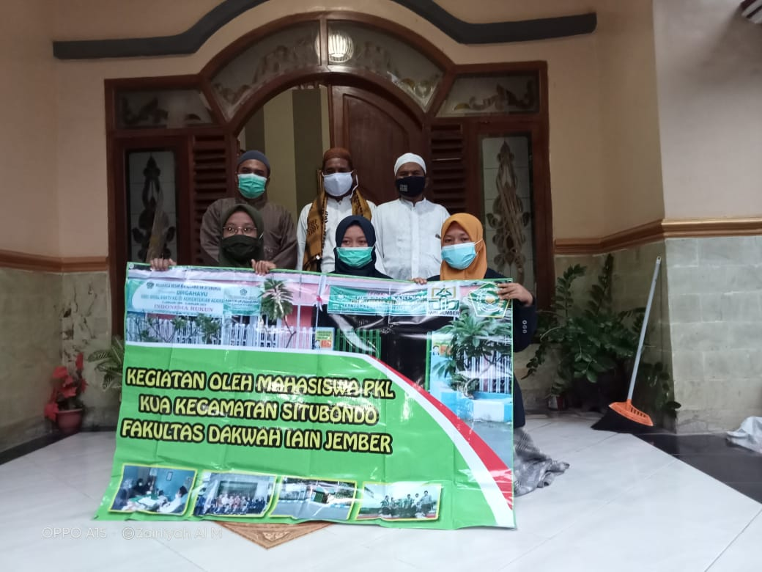

Hari / Tanggal : Senin, 08 Januari 2021
Topik Kegiatan : Perpisahan
Informan / subjek : Staff KUA, Penyuluh dan Peserta PKL
Lokasi : Kantor Urusan Agama ( KUA ) kecamatan Situbondo

- Deskripsi situasi pada saat wawancara / pada saat kegiatan
- Deskripsi suasana fisik
Pukul 12. 10 kami mengadakan perpisahan bersama staff KUA dan penyuluh, terdapat kurang lebih 15 orang yang mengikuti kegiatan ini karena ada sebagian staff yang WFH.
- Deskripsi suasana informan / subyek.
Kepala KUA, Staff KUA, Penyuluh dan Peserta PKL kami berkumpul di balai nikah KUA. Kami mendapatkan sebuah pesan dari kepal KUA.
- Rekaman Wawancara / Deskripsi kegiatan
Susunan Acara
- Pembukaan
- Sambutan Kepala KUA
- Sambutan peserta PKL
- Doa
- Makan Bersama
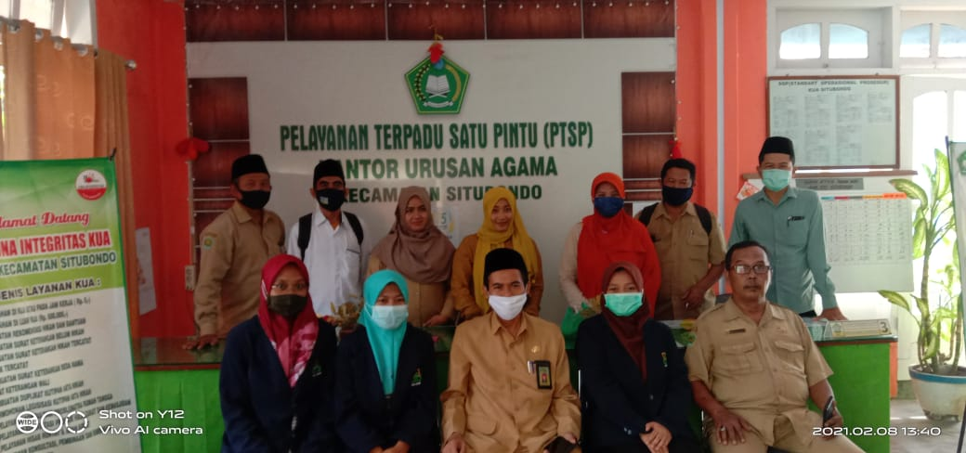

Hari / Tanggal : selasa 09 Januari 2021
Topik Kegiatan : Penarikan
Informan / subjek : Mahasiwi PKL, DPL, Kepala Kemenag, Kasibimas Islam
Lokasi : KEMENAG Situbondo
- Deskripsi situasi pada saat wawancara / pada saat kegiatan
- Deskripsi suasana fisik
Peserta PKL mendatangi kemenag Situbondo untuk melaksanakan penarika secara offline yang dihadiri oleh DPL, Kepala Kemenag, Kasibimas Islam. Kami berkumpul pukul 09.00 dari berbagai instansi.
- Deskripsi suasana informan / subyek.
Selaku peserta PKL dan DPL kami mengucapkan terimakasih atas diterimanya kami di berbagai instansi KUA dan kami memimnta maaf apabila ada kesalahan baik perilaku maupun perkataan.
- Rekaman Wawancara / Deskripsi kegiatan
Acara dimulai pada jam 09..00 dengan susunan acara sebagai berikut :
- Pembukaan.
Acara dibuka dengan pembacaan surat Al – Fatihah oleh mc.
- Sambutan Oleh Kepala Kemenag (Bapak Misbakhul Munir).
- Doa.Pembacaan doa dipimpin oleh bapak Imam Turmidi selaku Kasibimas Kemenag Situbondo.
- Penutup.
- Foto Bersama.

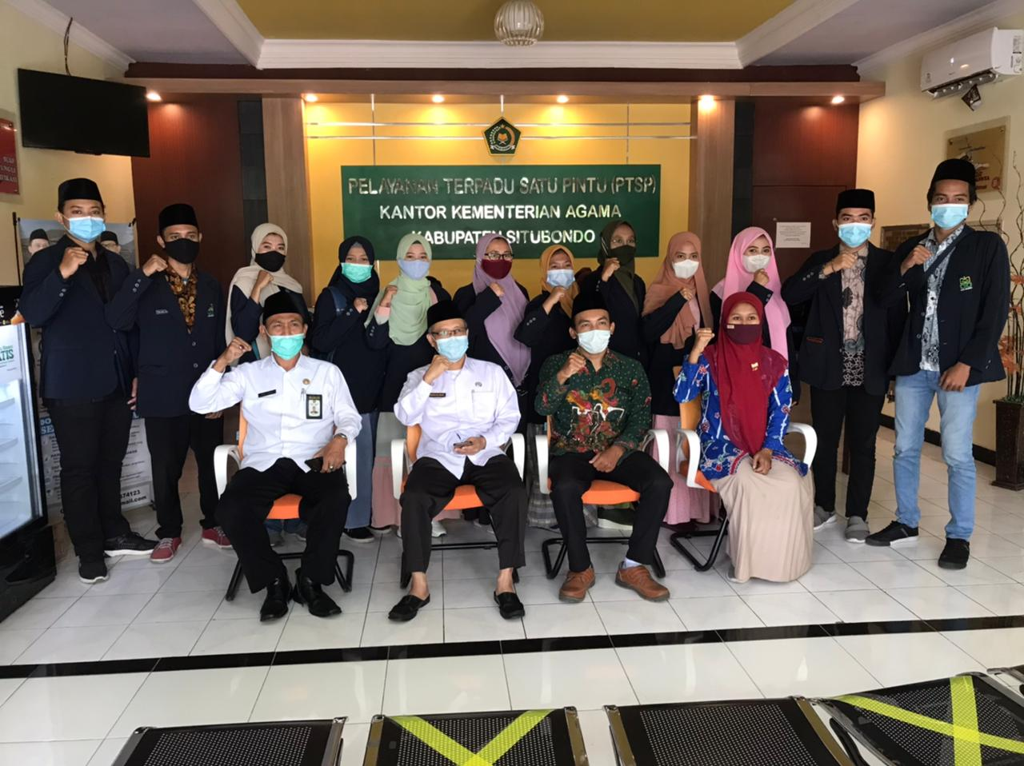

NAMA : ZEINIYE AL MUAYYINAH
NIM :D20184041
PRODI :MANAJEMEN DAKWAH

Hari/Tanggal : Senin, 07 januari 2021
Topik Kegiatan : Penyerahan peserta KPL
Informan/Subyek : kepala kementerian agama kabupaten situbondo
Lokas : Kantor kementerian agama kabupaten situbondo dan KUA kec situbondo
1. Deskripsi Situasi pada saat pengesahan pada saat kegiatan
a. Deskripsi suasana fisik
Kegiatan ini dilakukan di aula kementerian agama kabupaten situbondo tetapi karena uala kemenag sedang di pakai oleh acara lain maka di pindah di ruang kepala kemenag sendiri dengen peserta Pkl di situbondo hanya 12 orang maka tempat memadai meskipun hanya di ruangan kepala kemanag pada jam 08.30 – selesai.
Sehabis pengesahan di kemenag kita menuju ke KUA-KUA masing masing dan disna kita juga melanjutkan Tanya Tanya tentang peraturan dan menyampaikan program kita selama PkL KUA kecamatan situbondo
b. Deskripsi suasana informan/subyek
Semua informan antusias dan ramah terhadap kedatangan saya dan teman – teman saya, dan langsung memberikan apa yang di minta oleh saya dan teman saya.
2. Rekaman wawancara/ Deskripsi kegiatan
Kegiatan ini dilakukan untuk menyerahkan peserta KPL ke KUA-KUA di situbondo yang telah ditentukan oleh pihak kemenag. Ada 5 kecamatan yang ditempati oleh peserta KPL di kabupaten situbondo ada kecamatan situbondo,panarukan,panji, jangkar dan kendit. Dan kegiatan ini dihadiri oleh wadek 2 Fakultas Dakwah, Dosen Pembimbing (DPL).

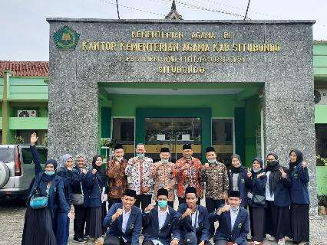

Hari/Tanggal : jumat 08 januari 2021
Topik Kegiatan : Membantu staff di KUA
Informan / Subyek : Staff KUA
Lokasi : KUA situbondo
- Deskripsi situasi pada saat wawancara/ pada saat kegiatan
- Deskripsi suasana fisik Pada saat itu kondisi kantor dan ruangan – ruangan yang ada di dalam kantor kua terlihat bersih dan rapi, dimana karyawan masuk dan berada di dalam ruangannya masing – masing
- Deskripsi suasana informan /Subyek
Ibu fita merupakan salah satu staff karyawan di KUA situbondo yang menangani atau bertepat di struktur organisasi sebagai Pengadministrasi Umum.
- Deskripsi Kegiatan.
Pada pagi hari itu di KUA situbondo sebagian karyawan masuk seperti biasanya karena keadaan covid jadi 50% yang masuk ke kantor 50% karja dari saya dan teman – teman PKL saya di perintahkan oleh ibu fita membuat dukomen kegiatan.

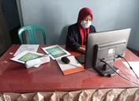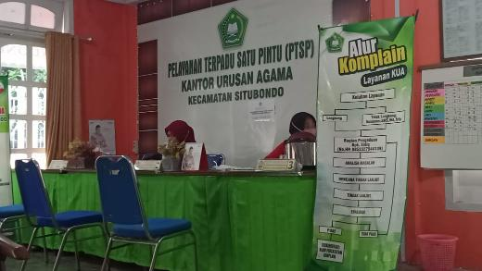

Hari/Tanggal : senin 11 januari 2021
Topik Kegiatan : Membantu staff di KUA Dan meminta data penduduk di kantor kecamatan situbondo
Informan / Subyek : Staff KUA
Lokasi : KUA kec situbondo
- Deskripsi situasi pada saat wawancara/ pada saat kegiatan
- Deskripsi suasana fisik Pada saat itu kondisi kantor dan ruangan – ruangan yang ada di dalam kantor kua terlihat bersih dan rapi, dimana karyawan masuk dan berada di dalam ruangannya masing – masing
- Deskripsi suasana informan /Subyek
Ibu fida merupakan salah satu staff karyawan di KUA situbondo yang menangani atau bertepat di struktur organisasi sebagai Pengadministrasi umum
- Deskripsi Kegiatan.
Pada pagi hari itu di KUA situbondo sebagian karyawan masuk seperti biasanya karena keadaan covid jadi 50% yang masuk ke kantor 50% karja dari saya dan teman – teman PKL saya di perintahkan oleh bapak untuk mencatet data dan membuat dukomen kegiatan
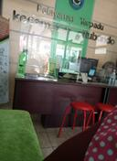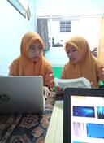

Hari/Tanggal : selasa /12 Januari 2021
Topik Kegiatan : kerja bakti , membantu staf di KUA, rapat dengan para penyuluh KUA kec situbondo dan dokumentasikan pernikahan di balai KUA
Informan / Subyek : kepala KUA kec situbondo
Lokasi : KUA kec situbondo

- Deskripsi Situasi pada saat wawancara/ pada saat kegiatan.
- Deskripsi suasana Fisik.
Pada saat itu kondisi kantor terlihat para staff sedang sibuk kerja bakti dan Bapak Kepala KUA situbondo terlihat sedang mempersiapkan berkas untuk calon pengantin.
- Deskripsi suasana informan.
Bapak hidayat merupakan koorcam penyuluh di KUA situbondo
Di pukul 07.30 saya dan teman-teman sampai di KUA, setelah sampai di kantor saya dan teman-teman melaksanakan kerja bakti. Semua Staf KUA ikut serta untuk membersihkan baik itu di dalam kantor hingga di lingkungan kantor
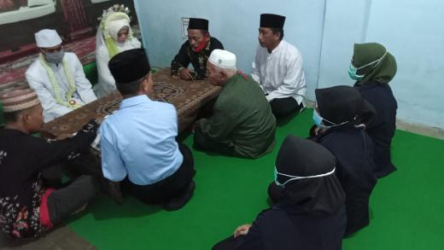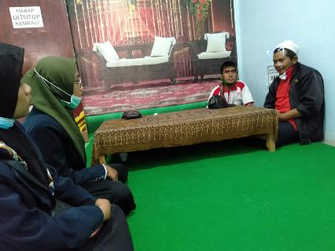

Hari/Tanggal : rabu, 13 januari 2021
Topik/Kegiatan : bersih bersih
Informan/subyek : staff KUA
Lokasi : kantor KUA kec situbondo
Pukul 07.30 ada kegiatan bersih bersih seluruh staff, penyuluh dan mahasiswi PKL. Terdapat bagian masing – masing ada yang memotong rumput, menyapu kebun, menyapu halaman, membuang sampah, membersihkaan kaca , membenarkan berkas berkas administrasi dan menyapu ruangan KUA
Kegiatan bersih bersih kami melakukannya secara gotong royongg, apabila ada yang selesai dengan pekerjaan yang awal saling memmbantu pekeraan lainnya.
Kami melakukan kegiatan bersih bersih karena akan ada diakan lomba kebersihan setiap KUA dari KUA kecamatan Situbondo, KUA kecamatan Panarukan,dan KUA yang lainnya. Kami melakukan kegiatan ini secara gotong royong seperti memotong rumput,menyapu halaman, menyapu kebun, menyapu ruangan KUA, membuang sampah, membernarkan berkas berkas yang semula tidak tertata kami tata, membersihkan kaca.

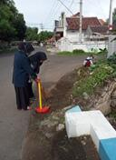

Hari/Tanggal : kamis, 14 januari 2021
Topik/Kegiatan : menjadi saksi dan bekerja sama dengan ponpes nurur rafiq
Informan/subyek : para staf di KUA dan dan pengarus ponpes nurur rafiq dan ubudiyah ponpes nurur rafiq
Lokasi :KUA kec situbondo dan ponpes nurur rafiq
- Deskripsi situasi pada saat wawancara / pada saat kegiatan
- Deskripsi suasana fisik
Kegiatan ini dilakukan di ponpes nurur rafi
- Bekerja sama dengan pon pes nurur rafiq Memulai bertanya tentang kegiatan ponpes dan meminta waktu untuk kita melalukan kegiatan penyuluhan diponpes nurur rafi karena keadaan covid 19 jadi semua sekolah daring biasanya kesekolah lainnya dan alhamdulillh di sebuah pesantren sudah dpet izin dari kepolisisan untuk berkumpul jadi kita berantusias untuk bekerja sama dengan pondok pesantren nurur rafi pengasuh sangat menerima kerja sama dengan kita .

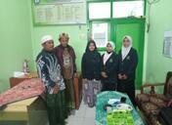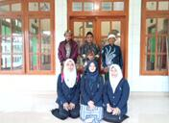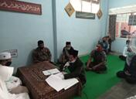

Hari/Tanggal : Jumat,15 januari 2021
Topik/Kegiatan :menjadi saksi
Informan/subyek : pak siddiq
Lokasi :kantor KUA kec situbondo
- . Deskripsi suasana fisik
- Pada saat itu di KUA terasa sangat sepi dan sunyi karena ada beberapa staff KUA WFH (word from home)
- Deskripsi suasana informan
Bapak siddiq merupakan salah satu staff karyawan di KUA situbondo menjadi penghulu saat kepala kua tidak bisa hadir.
- Diskipsi kegiatan
Acara akad nikah berlangsung di Kantor Urusan Agama Kecamatan Situbondo sekitar pukul 11.00 WIB. Acara berjalan dengan lancar tanpa ada kendala.
Kedua mempelai Ahmad Faid dan Dwi Agustin dari kotakan Situbondo mereka mendatangi KUA dengan membawa wali dan para saksi. Mereka mengikuti rangkaian acara yang ada dengan khitmat sampai akhir. Tidak hanya kedua mempelai, pasa saksi pun mengesahkan pernikahan keduanya serta mengikuti acara dengan baik.
Acara akad nikah berlangsung dimulai dengan pemeriksaan berkas terlebih dahulu. Setelah berkas selesai diperiksa dan dipastikan bahwa berkas yang ada sesuai dengan data kedua mempelai maka dibukalah acara akad nikah dengan membaca istigfar tiga kali, syahadat tiga kali dilanjutkan dengan pemberian bimbingan seputar pernikahan, lalu Ijab Qabul. Setelah Ijab Qabul disahkan oleh seluruh saksi dilanjutkan dengan pembacaan

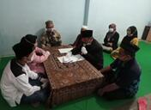
Hari/Tanggal : Senin,18 januari 2021
Topik/Kegiatan :penuluhan tentang buta aksara al quran
Informan/subyek : ubudiyah ponpes nurur rafi
Lokasi : ponpes nurur rafi
Pukul 18.00 kami berada dipondok pesantren Nurur Rofi’ disana kami mengadakan penyuluhan tentang pemberantasan buta akrasa Al-Quran beragama bersama santriwati.
Ba’da Maghrib kami melakukan kegiatan mengaji Al-Quran yaitu surat yasin, alwaqiah dan ayat kursi kami membaca ayat tersebut dimusollah pondok. Pembacaan tersebut adalah kegiatan yang dilakukan setelah shholat maghrib.
Untuk mencegah atau memberantas buta aksara Al-Quran kami melakukan kegiatann pembacaan surat – surat tersebut. Adanya kegiatan pembacaan Al-Quran kami dapat memhami mereka telah memahami panjang pendek atau bacaan yang mereka baca. Setelah pembacaan surat selesai kami memberikan motivasi agar mereka tidak lupa untuk membaca al-quran walaupun sesibuk apapun.
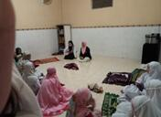

Hari/Tanggal : Selasa,19 januari 2021
Topik/Kegiatan :membantu para staff dan mengajar al quran
Informan/subyek :ust ridwan
Lokasi : KUA kec situbondo, ponpes nurur rafiq
Suasana pada sore itu sangat ramai karena santri yang berlalu lalang dan bacaan haddad yang terdengar di mushollah Nurur Rofi’.
Ustad Ridwan adalah ubudiyah yang bertugas mengatur kegiatan santri dan salah satu nya adakah kegiatan penyuluhan yang kami lakukan.
- Informan : Dek. Kamu tugas nya di kelas tiga ya
- Panel : Baik Ustad.
- Informan : Materinya sudah ada ?
- Panel : Sudah ustad.
- Informan : Mau nyampaikan apa hari ini ?
- Panel : ahlaq :aklaq pergaulan bebesjaman sekarang

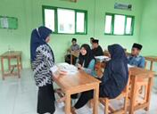

Hari/Tanggal : rabu,20 januari 2021
Topik/Kegiatan :menjadi saksi
Informan/subyek : pengasuh ponpes nurur rafiq
Lokasi : KUA situbondo
Acara akad nikah berlangsung di Kantor Urusan Agama Kecamatan Situbondo sekitar pukul 10.00 WIB. Acara berjalan dengan lancar tanpa ada kendala. .
Kedua mempelai berasal dari mimbaaan Situbondo mereka mendatangi KUA dengan membawa wali dan para saksi. Mereka mengikuti rangkaian acara yang ada dengan khitmat sampai akhir. Tidak hanya kedua mempelai, pasa saksi pun mengesahkan pernikahan keduanya serta mengikuti acara dengan baik.
Acara akad nikah berlangsung dimulai dengan pemeriksaan berkas terlebih dahulu. Setelah berkas selesai diperiksa dan dipastikan bahwa berkas yang ada sesuai dengan data kedua mempelai maka dibukalah acara akad nikah dengan membaca istigfar tiga kali, syahadat tiga kali dilanjutkan dengan pemberian bimbingan seputar pernikahan, lalu Ijab Qabul. Setelah Ijab Qabul disahkan oleh seluruh saksi dilanjutkan dengan pembacaan do’a.

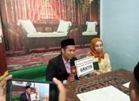

Hari/Tanggal : kamis,21 januari 2021
Topik/Kegiatan : Monitoring dari KASI Bimas Islam dan perpisahan salah satu staf KUA yang sudah pensiun.
Informan/subyek : dosen pamong
Lokasi : KUA situbondo
- Deskripsi suasana fisik
Suasana kantor pada pagi hari itu ramai dengan staf KUA yang sudah berkumpul untuk acara perpisahan salah satu staf KUA yang pensiun.
Bpk. H. Imam Turmidi adalah KASI Bimas Islam yang menjadi dosen pamong mahasiswa PKL kabupaten Situbondo.
- Deskripsi kegiatan
Setelah sampai di kantor pada jam 07:34 teman-teman PKL di panggil oleh kodinator penyuluh Situbondo untuk membantu menyiapkan makanan untuk di sajikan pada acara tersebut. Kemudian setelah acara selesai kami menemui KASI Bimas Islam untuk sosialisasi apa saja program kegiatan yang sudah kami laksanakan.

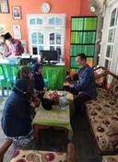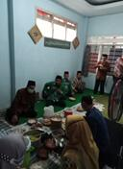

Hari/Tanggal : jumat,22 januari 2021
Topik/Kegiatan : Monitoring dengan DPL di café ayah bunda
Informan/subyek : dosen pembimbing lapangan
Lokasi : café ayah bunda
- Deskripsi situasi pada saat wawancara / pada saat kegiatan.
- Deskripsi suasana fisik
Suasana di café ayah bunda lumayan ramai karena di café tempat orang orang nogkrong
- Deskripsi suasana informan
Bapak suryadi merupakan salah satu Dosen Pembimbing Lapangan yang di tunjuk sebagai dpl untuk wilayah Situbondo
- Diskeipsi kegiatan
DPL memberikan kami waktu untuk menjelaskan apa saja yang kami lakukan selama PKL dan apa saja kendala yang kami alami dalam setiap instansi. Satu persatu temana teman menceritakan keluh kesahnya bersama DPL
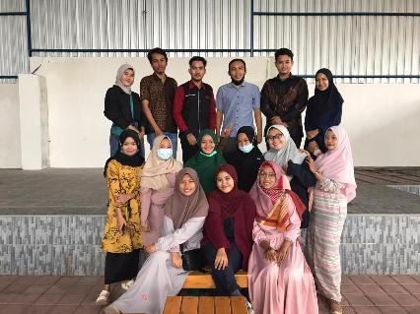

Hari/Tanggal : Senin,25 januari 2021
Topik/Kegiatan : penyuluhan radikalisme
Informan/subyek : semua penyuluh
Lokasi : ponpes nurur rafi
Penyuluh dan mahasiswa PKL melakukan acara pebyuluhan tentang Radikalisme. Kgiatan ini dilakukan di pondok pesantren nurur rofi’ yang dihadiri oleh santriwan santriwati, pengurus, kepala KUA kecamatan Situbondo dan pengasuh. Acara penyuluhan dilakukan dengan baik dan lancar.
Acara ini adalah awal kami melakukan penyuluhan bersama penyuluh agama KUA kecamatan Situbondo. Acara ini diadakan pada malam hari.
Sama seperti hari sebelumnya teman-teman saya terlihat sibuk menyiapkan bahan-bahan ada yang menyiapkan materi dan latihan menjadi MC kebetulan pada saat itu yang menjadi pengisi materi ialah si qomariyah dan yang berperan sebagai MC adalah saya sendri, dan pada pukul 18.15 kami berangkat menuju lokasi didampingi oleh para penyuluh dan sekitar pukul jam 17.30 acara pun dimulai

Hari/Tanggal : Selasa,26 januari 2021
Topik/Kegiatan : take vidio
Informan/subyek : penyuluh
Lokasi : KUA Kec situbondo
Penyuluh Agama, Mahasiswi PKL kami melakukan pembuatan video tentang faidah sholawat dilakukan di kebun KUA kecamatan Situbondo. Ini adalah program baru kami video ini diupload di media sosial menggunakan youtobe.
Narasumber dalam video adalah salah satu penyuluh sedangkan moderator adalah mahasiswi PKL. Setelah pengambilan video selesai kita edit videotersebut lalu diupload ke youtobe.
Kami mempunyai program baru yaitu membuat chanal youtube mempbahas tentang tentang faidah sholawat inti sari dari pidato tersebut adalah jika kita memperbanyak bacaan sholawat maka hajat kita selama didunia akan terkabulkan.

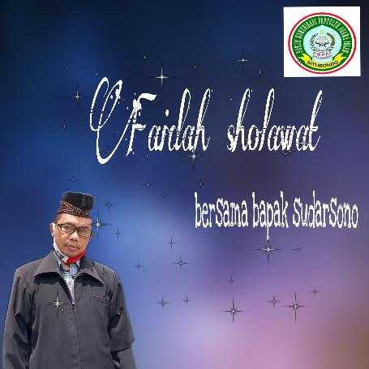

Hari :Rabu, 27 Januari 2021
Topik Kegiatan : Pembelajaran cara menulis al quran
Informan / subjek : ubudiyah ponpes nurur rafi
Lokasi : Pondok Pesantren Nurur Rofi’

Pukul 16.00 mahasiswa PKL melakukan acara pembelajaran cara menulis al quran yang bagus dan bener. Kegiatan ini dilakukan di pondok pesantren nurur rofi’ kegiatan tersebut berjalan dengan baik dan lancar..
Kegiatan ini merupakan sebuah kegiatan yang kami lakukan agar santriwan santriwati mengetahui penulisan al quran yang baik dan bener.
Santriwan santriwati diberikan sebuah surat atau kalimat arab yang diungkapkan oleh mahasiswi kemudian mereka tulis dengan huruf hijaiyah atau bahasa arab. Setelah mereka selesai mengerjakan satu persatu mereka diminta untuk menulis di paapn tulis agar mereka memahami tulisan temennya apakah benar atau salah. Terdapat sepuluh anak yang menulis di papan setelah itu tulisan mereka dikoreksi dan dibenahi jika terdapat tyulisan yang salah

Hari/Tanggal : Kamis,28 januari 2021
Topik/Kegiatan :penyuluhan kerukunan umat beragama
Informan/subyek : penyuluh
Lokasi : ponpes nurur rafiq
Pukul 16.00 mahasiswa PKL melakukan acara penyuluhan tentang kerukuna umat beragama Kegiatan ini dilakukan di pondok pesantren nurur rofi’ yang dihadiri oleh santriwan santriwati, kegiatan tersebut berjalan dengan baik dan lancar.
Kerunanan umat beragama maksudnya walaupun memiliki budaya yang bberbeda tetap satu jua. Kami mengangkat tema ini karena agar tean teman siswa bisa menghargai antara satu dengan yang lain, saling membantu dan tdak mengolok olok bahkan mencaci maki.
Santriwan santriwati diberikan sebuah pesan agar dapat menghargai orang lain baik itu tindakan ataupun ucapan, saling membantu satu sama lain, saling melindungi satu sama lain.

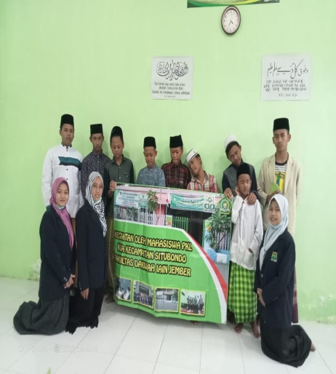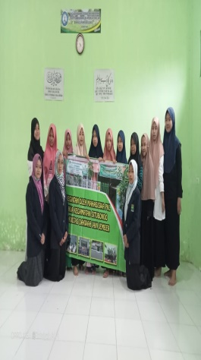

Hari/Tanggal :Jumat,29 januari 2021
Topik/Kegiatan : Pengabdian masyarakat di acara rutinan arisan ibu-ibu di desa kotakan
Informan/subyek : Ibu pengajian
Lokasi : Di rumah anggota pengajian
- Deskripsi kegiatan
Sama seperti hari sebelumnya teman-teman saya terlihat sibuk menyiapkan bahan-bahan ada yang menyiapkan materi dan latihan menjadi MC kebetulan pada saat itu yang menjadi pengisi materi ialah si nur qomariyah dan yang berperan sebagai MC adalah saya sendiri, dan pada pukul 15.15 kami berangkat menuju lokasi tanpa didampingi oleh bu Kuntis dan kami disuruh menunggu di kotakaan dan Tak lama kemudian salah satu anggota ibu pengajian sholawat nariyah datang dan mengantarkan kami ke lokasi dan sampainya di sana masih terlihat sepi hanya ada ada sekitar 2 sampai 3 orang dan sekitar pukul jam 15.30 acara pun dimulai dan saya dan teman-teman lainnya mengikuti acara tersebut sampai akhirnya selesai pada sekitar jam 16.50

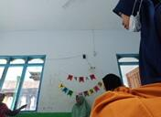

Hari / Tanggal : Minggu, 31 Januari 2021
Topik Kegiatan : Webinar
Informan / subjek : DPL, Peserta PKL, Pemateri, Kepala Kemenag, Kepala Pengelola Rutan II B Situbondo, Pemateri
Lokasi : Via Zoom

Pukul 18.00 kami mengadakan webinar teentang “ Stop pernikahan dini, siapkan generasi muda berencana” webinar ini dilakukan via zoom, yang mengikuti webinar ini ada dekan fakultas dakwah, kepala kemenag situbndo, kepala pengelolaan rutan situbondo, DPL, mahasiswa PKL, pemateri dan peserta webinar.
kami mengadakan acara menggunakan via zoom disini dijelaskan tentang batasan usia minimal menikah, penyebab dan resiko pernikahan dini.

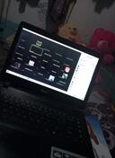

Hari/Tanggal :Senin ,01 Februari 2021
Topik/Kegiatan : webinar dan membantu staff
Informan/subyek :kepala KUA dan peyuluh kua kec situbondo
Lokasi : KUA kec situbondo
- Deskrpsi
a.Deskripsi suasana fisik
Teman-teman PKL sampai di Kemenag tepat jam 07:45 dan DPL bersama Wadek II sampai jam 07:50. Lalu tepat jam 08:15 kami di intruksikan untuk ke ruangan kepala kua untuk membicarakan persiapan webinar
Pukul 09.00 kami mengadakan webinar tentang “ Perceraian dan Implikasinya Terhadap Psikologi Anak Usia Dini dan Dewasa ” webinar ini dilakukan via goggle zoom, yang mengikuti webinar ini ada kepala kemenag situbndo, mahasiswa PKL, pemateri dan peserta webinar
kami mengadakan acara menggunakan via zoom disini dijelaskan tentang resiko dampak percerain
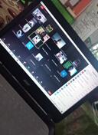

Hari/Tanggal :Selasa ,02 Februari 2021
Topik/Kegiatan :menjadi saksi
Informan/subyek : bapak siddiq
Lokasi : balai nikah kua kec situbondo
Acara akad nikah berlangsung di Kantor Urusan Agama Kecamatan Situbondo sekitar pukul 11.00 WIB. Acara berjalan dengan lancar tanpa ada kendala.
Kedua mempelai Ahmad Faid dan Dwi Agustin dari kotakan Situbondo mereka mendatangi KUA dengan membawa wali dan para saksi. Mereka mengikuti rangkaian acara yang ada dengan khitmat sampai akhir. Tidak hanya kedua mempelai, pasa saksi pun mengesahkan pernikahan keduanya serta mengikuti acara dengan baik.
Acara akad nikah berlangsung dimulai dengan pemeriksaan berkas terlebih dahulu. Setelah berkas selesai diperiksa dan dipastikan bahwa berkas yang ada sesuai dengan data kedua mempelai maka dibukalah acara akad nikah dengan membaca istigfar tiga kali, syahadat tiga kali dilanjutkan dengan pemberian bimbingan seputar pernikahan, lalu Ijab Qabul. Setelah Ijab Qabul disahkan oleh seluruh saksi dilanjutkan dengan pembacaan

Hari/Tanggal :Rabu ,03 Februari 2021
Topik/Kegiatan : memberi bimbingan ngaji
Informan/subyek : ust wafi
Lokasi :musollah al abror
Pukul 18.00 kami berada dipondok pesantren Nurur Rofi’ disana kami mengadakan penyuluhan tentang pemberantasan buta akrasa Al-Quran beragama bersama santriwati.
Untuk mencegah atau memberantas buta aksara Al-Quran kami melakukan kegiatann pembacaan surat – surat tersebut. Adanya kegiatan pembacaan Al-Quran kami dapat memhami mereka telah memahami panjang pendek atau bacaan yang mereka baca. Setelah pembbacaan surat selesai kami memberikan motivasi agar mereka tidak lupauntuk membaca al-quran walaupun sesibuk apapun karena al-quran obat dari segalaya seperti kecewa, sakit hati karena perkataan seseorang.

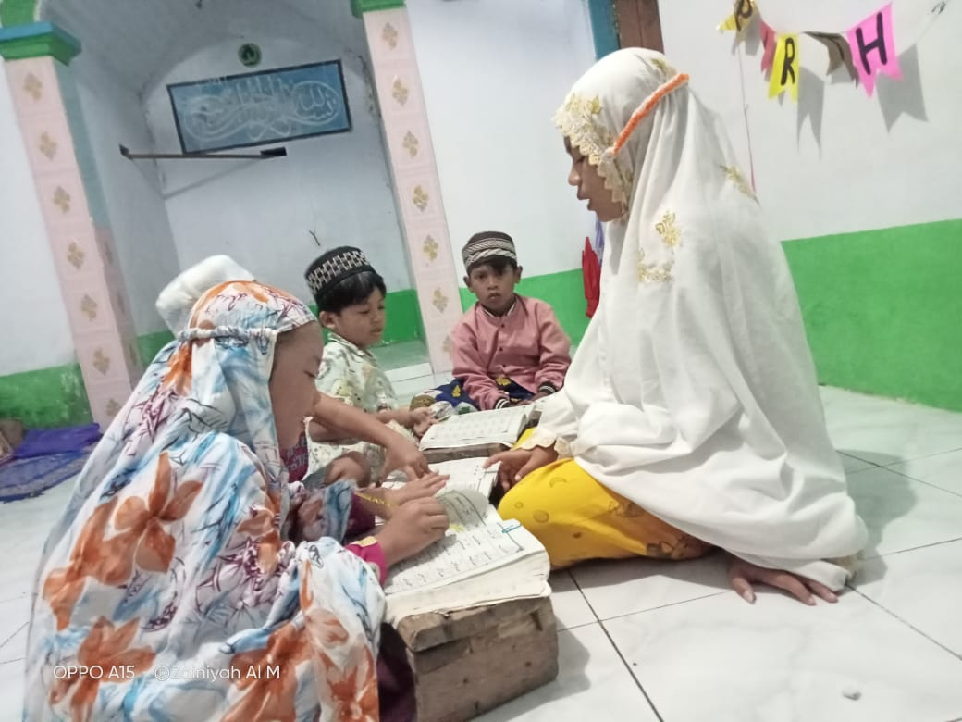

Hari/Tanggal :kamis ,04 Februari 2021
Topik/Kegiatan : minta penilian
Informan/subyek : dosen pamong
Lokasi : kementerian agama kebupaten situbondo
Pukul 10.30 kami mendatangi kemenag untuk meminta penilain pada dosen pamong sambil lalu memberikan evaluasi untuk kami.
Dosen pamong memberikan sedikit motivasi bahwa selama kita berhadapan langsung dengan masyarakat ada beberapa masyarakat yang tidak spesifik atau dluar ilusi kita.
Selain kami meminta nilai pada dosen pamong kami juga meminta arahan untuk kedepannya agar kita semanagat dalam menjalani kehidupan uyang keras seperti didunia kerja ini.

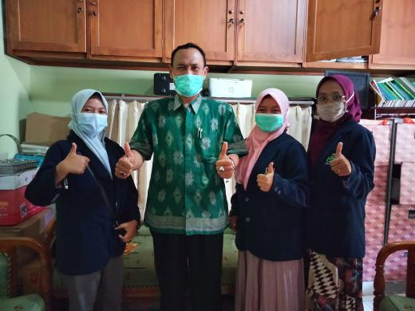

Hari/Tanggal :Jumat ,05 Februari 2021
Topik/Kegiatan :pemitan dan pemberian cendra mata
Informan/subyek : pengasuh
Lokasi : ponpes nurur rafi
Sekitar jam 17.00 saya dan teman-teman PKL dan salah satu penyuluh ke ponpes nurur rafiq untuk berpamitan di dalem kyai untuk pemitan kita penyerahan cinderamata.
Pada saat acara pamitan itu damping salah satu penyuluh berpesan kepada saya dan anak-anak PKL agar tetap terus bersemangat untuk mencari ilmu dan lebih aktif dalam organisasi karena beliau organisasi merupakan wadah atau contoh kecil dari sebuah masyarakat

Hari/Tanggal :senin,08 Februari 2021
Topik/Kegiatan :perpisahan di kantor KUA kec situbondo
Informan/subyek :kepala KUA dan seluruh staff
Lokasi :KUA kec situbondo
Sekitar jam 13.00 saya dan teman-teman n dan juga kepala KUA beserta staf berkumpul di di aula KUA untuk kegiatan acara lepas pisah dan penyerahan cinderamata, pada saat itu acaranya hanya pembukaan sambutan kesan dan pesan dari kepala KUA
Pada saat acara lepas pisah itu diikuti oleh semua staf di sana Bapak KUA berpesan kepada saya dan anak-anak PKL agar tetap terus bersemangat untuk mencari ilmu dan lebih aktif dalam organisasi karena beliau organisasi merupakan wadah atau contoh kecil dari sebuah masyarakat

Hari/Tanggal :selasa,09 Februari 2021
Topik/Kegiatan :penarikan pkl di kantor kementerian agama kabupaten situbondo
Informan/subyek :DPL dan kepala kemenag
Lokasi : kantor kemenag
Peserta PKL mendatangi kemenag Situbondo untuk melaksanakan penarika secara offline yang dihadiri oleh DPL, Kepala Kemenag, Kasibimas Islam. Kami berkumpul pukul 09.00 dari berbagai instansi.
Selaku peserta PKL dan DPL kami mengucapkan terimakasih atas diterimanya kami di berbagai instansi KUA dan kami memimnta maaf apabila ada kesalahan baik perilaku maupun perkataan.

Nama : Nor Qomariyah Romadanti
NIM : D20184031
Prodi : Manajemen Dakwah
Hari/Tanggal :Kamis, 07 Januari 2021
Topik kegiatan :Pelepasan Mahasiswa PKL IAIN Jember
Informan/subyek :Kepala Kemenag, Wakil Dekan II, KASI Bimas Islam, DPL
Lokasi : Kantor Kementerian Agama Kabupaten Situbondo
- Deskrpsi
- Deskripsi suasana fisik
Teman-teman PKL sampai di Kemenag tepat jam 07:45 dan DPL bersama Wadek II sampai jam 07:50. Lalu tepat jam 08:15 kami di intruksikan untuk ke ruangan kepala Kemenag dan acara pembukaan di laksanakan disana.
- Deskripsi suasana informan
Kepala Kemenag merupakan atasan yang memiliki tanggung jawab untuk memimpin beberapa instansi salah satunya yakni KUA. Wadek II memiliki tanggung jawab untuk menyerahkan mahasiswa PKL pada Kemenag. DPL bertugas untuk membimbing mahasiswa PKL di Kabupaten Situbondo. Dan KASI Bimas Islam yang di berikan amanah untuk menjadi Dosen pamong teman-teman PKL IAIN Jember di Kantor Urusan Agama kabupaten Situbondo.
- Deskripsi kegiatan
Kami berkumpul di Kemenag pada jam 08:00 dan menghadap kepala Kemenag pada jam 08:15. Dalam acara pelepasan tersebut, wadek II yakni Bpk. Rosyadi Badar memberikan sambutan dan menyerahkan mahasiswa yang akan PKL di kabupaten situbondo dan kepala kemenag Bpk. Misbakhul Muni, M.Ag juga memberikan sambutan sekaligus menerima mahasiswa PKL IAIN Jember. Dan Kepala KASI Bpk. H. Imam Turmidi M.Hi, di berikan kesempatan untuk membaca do’a sebagai penutup. Kemudian acara pelepasan pun selesai dan di anjurkan untuk langsung menuju KUA tempat PKL masing-masing.

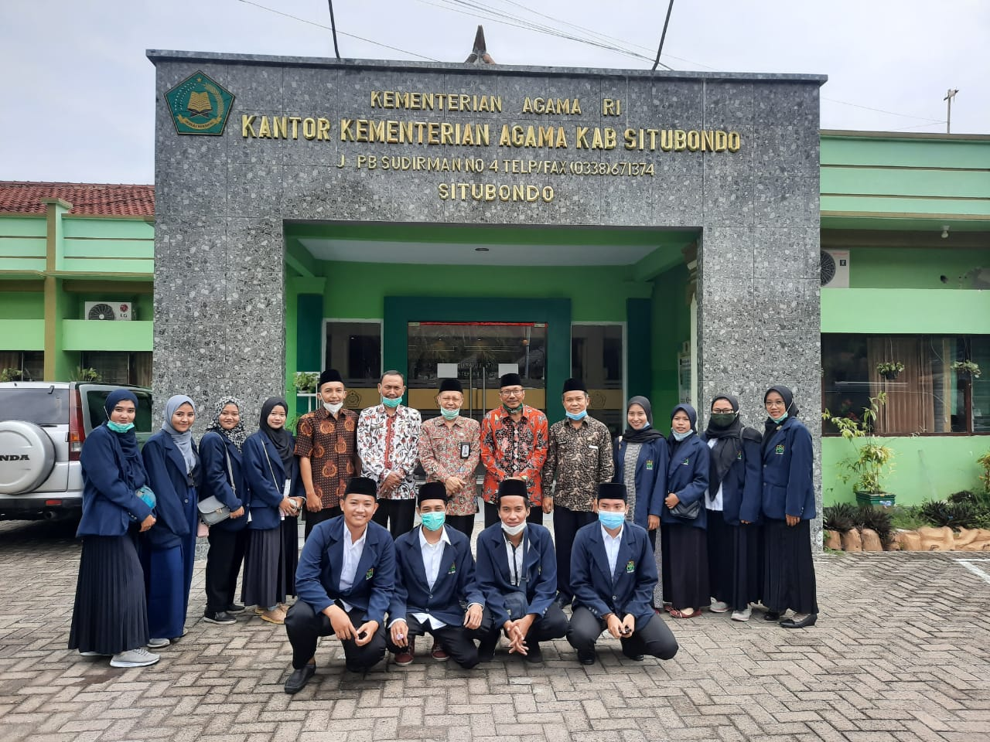

Hari/ Tanggal : Kamis, 07 Januari 2021
Topik kegiatan : Sosialisasi program kegiatan PKL selama satu bulan bersama kepala KUA.
Informan/subyek : Bpk. Kaspon, M.Hi
Lokasi : KUA kecamatan Situbondo
- Deskripsi
- Deskripsi suasana fisik
Pertama kali sampai di lokasi, kami masuk dan di sambut oleh salah satu karyawan dan langsung menghadap kepala KUA di ruangannya.
- Deskripsi suasana informan
Bpk. Kaspon, M.Hi selaku kepala KUA yang bertanggung jawab terhadap bawahannya.
- Deskripsi kegiatan
Sekitar pukul 11.00 kami berangkat dari Kemenag menuju KUA kecamatan Situbondo. Setelah kami sampai, karyawan disana sedang melakukan tugas nya masing-masing. Dan kemudian teman-teman PKL langsung menghadap kepala KUA untuk sosialisasi terkait kegiatan kami selama satu bulan di KUA. Kami pun di beritahu apa saja yang harus kami lakukan selama bertugas di KUA.

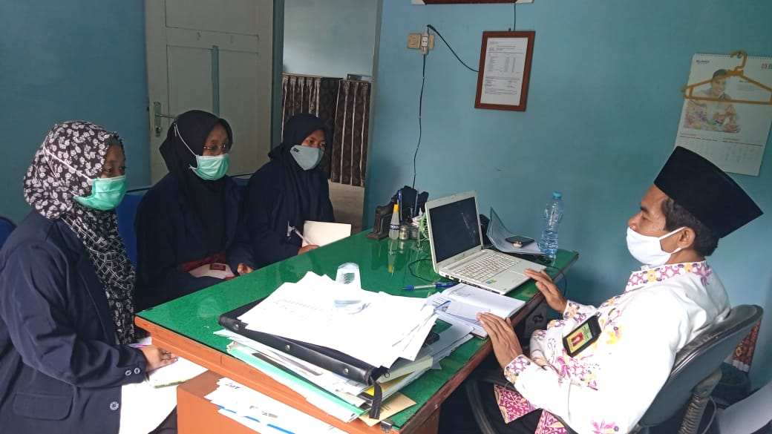

Hari/Tanggal : Jum’at, 08 Januari 2021
Topik kegiatan : Membantu Staff KUA membuat jadwal kegiatan kepala KUA Kecamatan Situbondo
Informan/subyek : Ibu. Yasfin Muvida
Lokasi : Kantor KUA Kecamatan Situbondo
- Deskripsi
- Deskripsi suasana fisik
Pada pagi itu, salah satu staff KUA di panggil oleh kepala KUA untuk membuat jadwal kegiatan nya selama satu bulan terakhir.
- Deskripsi suasana informan
Ibu Yasfin Muvida adalah salah satu staff KUA di bidang tata usaha yang mengurus bagian administrasi di KUA.
- Rekaman wawancara
- Panel : Ibu lagi apa ?
- Informan : Lagi buat jadwal nya pak haji dek. Samean yang mau buat ?
- Panel : Boleh bu biar saya saja yang selesaikan.
- Informan : Sebentar ya saya kirim data nya dulu. Catat Nomor WA saya ya?
- Panel : Baik Bu.
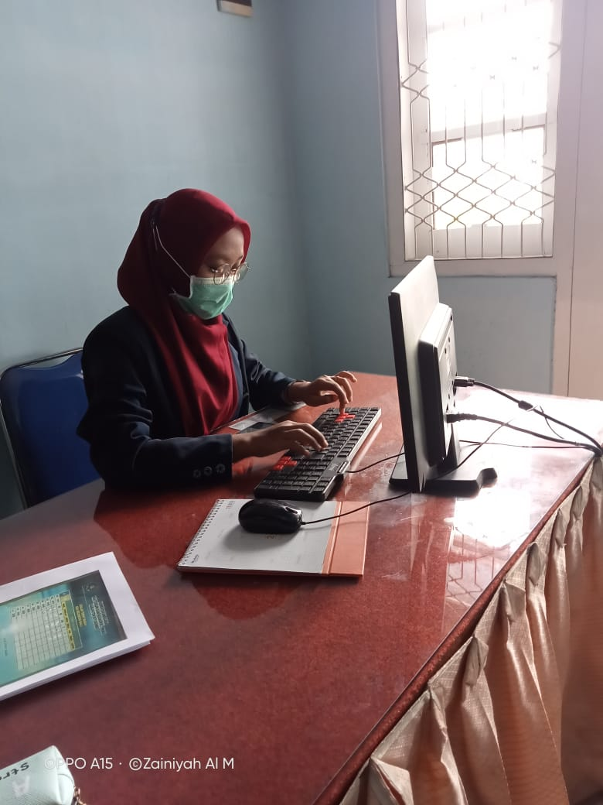

Hari/Tanggal : Senin, 11 Januari 2021
Topik kegiatan : Menghitung data tanah wakaf dari tahun 2016
Informan/subyek : Bpk. Kaspon, M.Hi
Lokasi : Kantor KUA Kecamatan Situbondo
- Deskripsi
- Deskripsi suasana fisik
Tepat pukul 10:34 teman-teman PKL di panggil ke ruangan kepala KUA, kemudian kami di berikan tugas masing-masing di antaranya yakni menghitung tanah wakaf, mencari jumlah pemeluk agama di kabupaten Situbondo, mencari jumlah tempat ibadah, dan menghitung jamaah haji dari tahun 2016.
- Deskripsi informan
Bpk. Kaspon adalah kepala KUA yang memberikan kami tugas untuk mencari data-data di atas.
- Deskripsi kegiatan
Di ruang kepala KUA kami di berikan empat kertas dimana isi nya merupakan tabel data tanah wakaf, data pemeluk agama, data tempat ibadah, dan data jamaah haji dan umroh. Dimana tugas kami adalah untuk melengkapi data di tabel tersebut. Kemudian kami pergi ke Kantor Kecamatan Situbondo untuk mencari data jumlah penduduk Kecamatan Situbondo lengkap dengan agamanya.
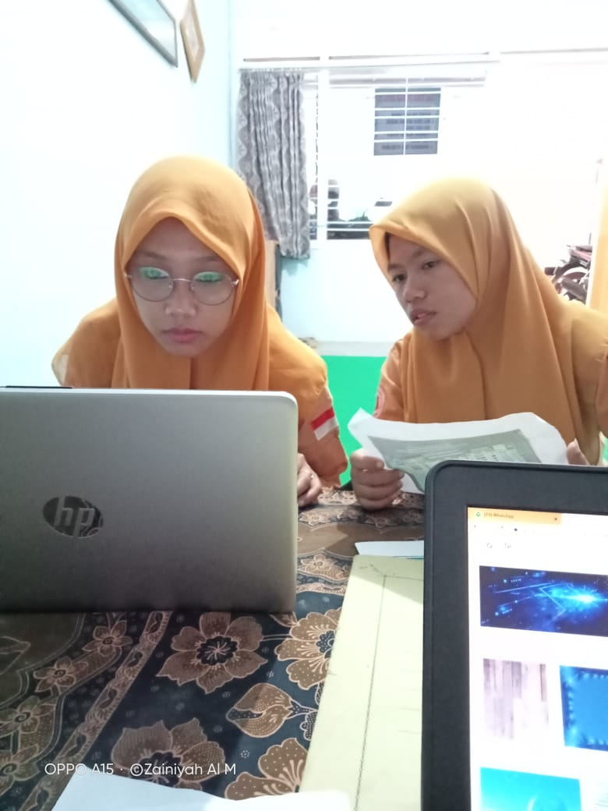

Hari/Tanggal : Selasa, 12 Januari 2021
Topik kegiatan : Kegiatan bersih-bersih halaman KUA kecamatan Situbondo
Informan/subyek : Bpk. Mohammad Nur Hidayatullah
Lokasi : Kantor KUA Kecamatan Situbondo
- Deskripsi
- Deskripsi suasana fisik
Pagi itu hari nya cerah, sampainya di KUA disana sudah ada beberapa staf dan penyuluh yang membersihkan halaman KUA. Memotong rumput, menyapu, dan membersihkan kaca. Kegiatan berlangsung dari jam 07:30 sampai jam 09:10 .
- Deskripsi informan
Bpk. Mohammad Nur Hidayatullah merupakan koordinator penyuluh kecamatan Situbondo yang bertugas untuk memimpin penyuluh di kecamatan Situbondo sekaligus mengontrol setiap kegiatan penyuluh.
- Deskripsi kegiatan
Kegiatan ini di mulai sekitar pukul 07:38 di mulai dari membersihkan rumput yang sudah panjang di halaman kantor KUA, kemudian di sapu sampai bersih. Setelah halaman luar bersih, kegiatan pindah di halaman dalam dimana banyak tanaman singkong yang sudah lebat batangnya dan setelah itu membersihkan sampah-sampah untuk di buang di tempat pembuangan sampah.
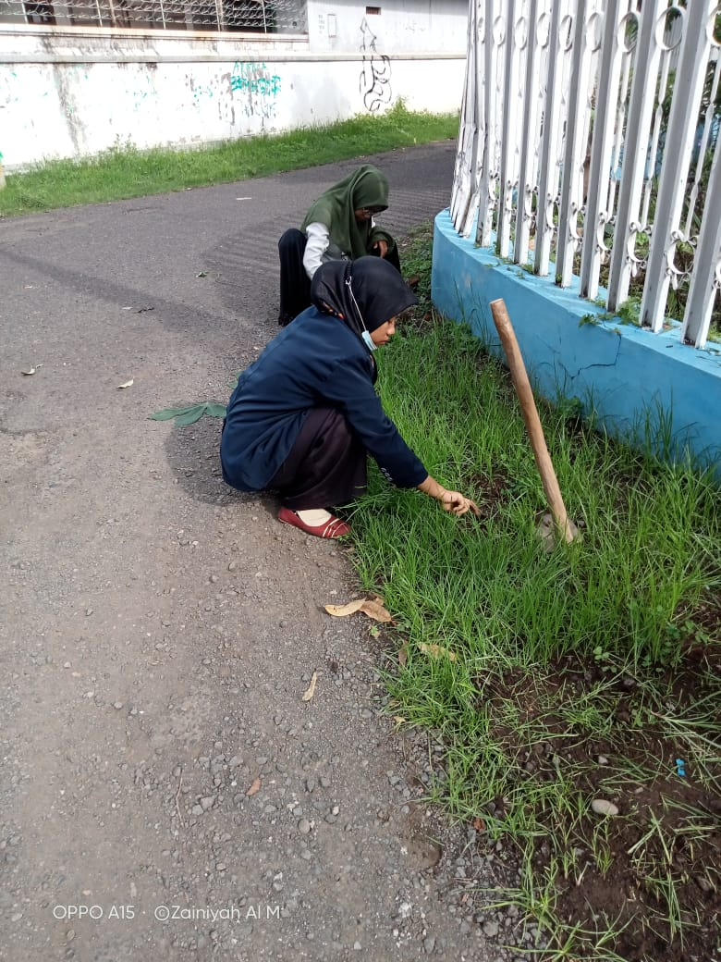

Hari/Tanggal : Rabu, 13 Januari 2021
Topik kegiatan : Menjadi saksi pernikahan di balai nikah KUA Kecamatan Situbondo
Informan/subyek : Ibu. Vita
Lokasi : Kantor KUA Kecamatan Situbondo
- Deskripsi
- Deskripsi suasana fisik
Pagi itu, kondisi kantor terlihat sangat tenang dan para staf juga berada di meja mereka masing-masing. Dan salah satu staf terlihat sedang menyiapkan berkas pernikahan untuk calon pengantin.
- Deskripsi informan
Ibu Vita merupakan salah satu staf KUA di bidang tata usaha yang mengurus administrasi bagian rekomendasi.
- Rekaman wawancara
- Informan :Dek, sebentar lagi ada pernikahan. Kamu ke dalam ya minta tolong di foto pake tulisan gratis itu, sekalian ikut jadi saksi.
- Panel :Oh iya bu. Tulisan yang di kertas putih itu kan ya bu yang di tempel di gedung ?
- Informan : Iya dek. Nanti di foto ya kirim ke saya terus kasi nama pengantinnya juga jangan lupa.
- Panel : Baik bu.
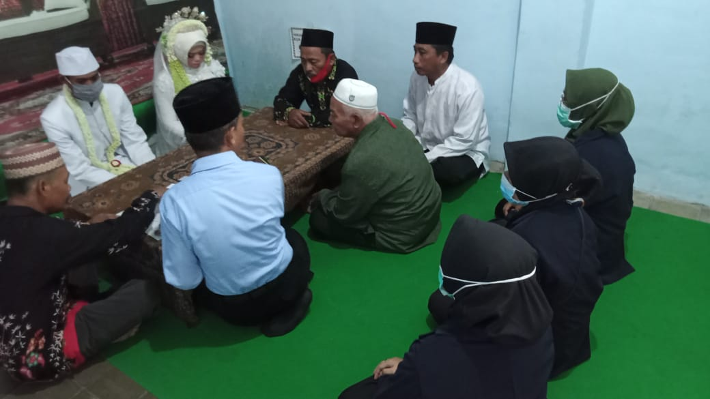

Hari/Tanggal : kamis, 14 Januari 2021
Topik kegiatan : menjadi saksi pernikahan di balai nikah KUA kecamatan Situbondo
Informan/subyek : Bpk. Kaspon, M.Hi
Lokasi : Kantor KUA Kecamatan Situbondo
- Deskripsi
- Deskripsi suasana fisik
Jam 07:30 teman-teman PKL sampai di KUA kemudian setelah beberapa menit berlalu, salah satu staff KUA datang kemudian menyiapkan beberapa berkas untuk acara pernikahan di balai nikah KUA kecamatan Situbondo.
- Deskripsi informan
Bpk. Kaspon merupakan kepala KUA sekaligus penghulu yang menikahkan pengantin kecamatan Situbondo.
- Deskripsi kegiatan
Pagi itu, kepala desa kotakan kecamatan Situbondo datang mengantarkan catin yang akan melaksanakan pernikahan di balai nikah KUA kecamatan Situbondo. Kemudian staf KUA Bpk. Sidiq menyiapkan berkas untuk acara akad tersebut.
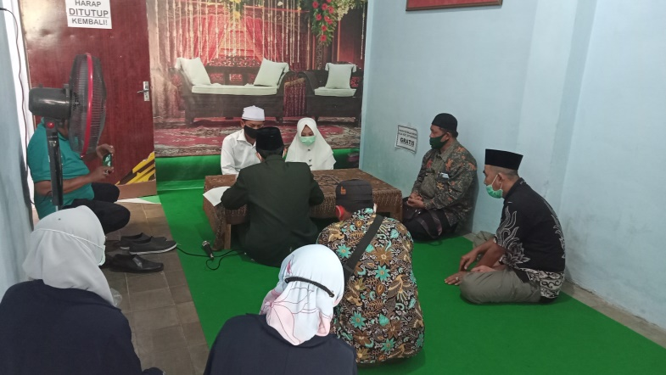

Hari/Tanggal : kamis, 14 Januari 2021
Topik kegiatan : Kegiatan kerja sama dengan pesantren Nurur Rofi’
Informan/subyek : Ustad. Ridwan
Lokasi : Pesantren Nurur Rofi’
- Deskripsi
- Deskripsi suasana fisik
Pada sore itu pesantren Nurur Rofi’ ramai dengan kegiatan santri yang membaca haddad da nada pula yang mengaji. Kemudian saya dan teman-teman di suruh langsung ke kantor SMK Nurur Rofi’ untuk menemui ustad Ridwan selaku ubudiyah.
- Deskripsi informan
Ustad Ridwan adalah ubudiyah yang mengatur kegiatan santri di pesantren Nurur Rofi’Talkandang Dawuhan Situbondo.
- Deskripsi kegiatan
Setelah pulang dari kantor KUA kecamatan Situbondo, teman-teman PKL langsung menuju pondok pesantren Nurur Rofi’ Dawuhan Situbondo. Disana ramai sekali dengan santri membaca rowatibul haddad da nada juga yang mengaji. Kami langsung menemui pengasuh untuk meminta izin, kemudian bertemu dengan ubudiyah untuk mengatur kegiatan kami selama di pesantren.
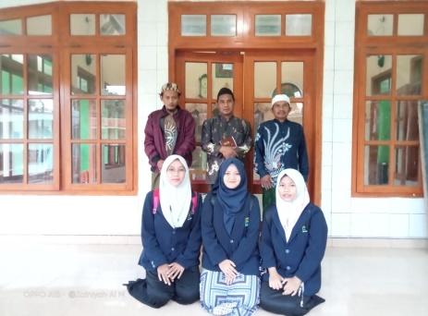
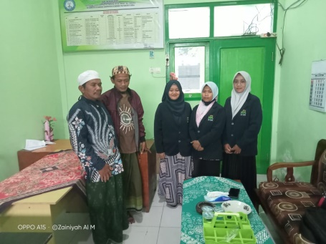

Hari/Tanggal : Jum’at, 15 Januari 2021
Topik kegiatan : Menjadi saksi pernikahan di balai nikah KUA kecamatan Situbondo
Informan/subyek : Bpk. Sidiq
Lokasi : KUA kecamatan Situbondo
- Deskripsi
- Deskrisi suasana fisik
Jam 08:30 kantor masih sepi dan teman-teman PKL merapikan berkas yang ada di meja staf. Kemudian salah satu karyawan datang dan menyuruh kami mencari berkas untuk pernikahan hari ini.
- Deskripsi informan
Bpk. Sidiq adalah salah satu staf di bidang waqaf dan wakil penghulu. Beliau bertugas menjadi penghulu apabila kepala KUA sekaligus penghulu tidak bisa melaksanakan tugasnya.
- Rekaman wawancara
- Informan : Assalamualaikum
- Panel : Waalaikumsalam
- Informan : Sampean sedang merapikan berkas ya ?
- Panel : Nggeh bapak ini berkas yang kemaren.
- Informan : Iya. Kalau sudah selesai, saya minta tolong carikan berkas nikah atas Abd. Ghofi ya di mejanya pak nyoto.
- Panel : Oh nggeh bapak habis ini saya cari.
- Informan : Kalau sudah ada kasih ke saya ya karena ada yang mau menikah hari ini.
- Panel : Baik pak.
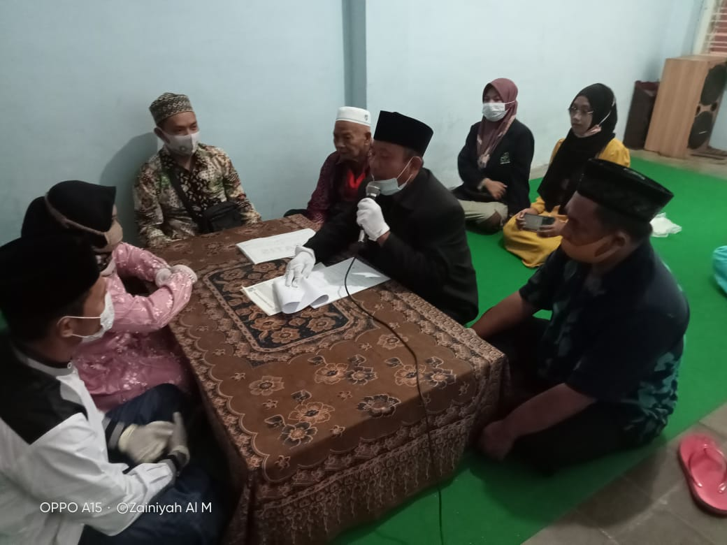

Hari/Tanggal : Senin, 18 Januari 2021
Topik kegiatan : Membantu staf KUA melegalisir buku nikah
Informan/subyek : Ibu. Yasfin Muvida
Lokasi : KUA kecamatan Situbondo
- Deskripsi
- Deskripsi suasana fisik
Pada waktu itu suasana kantor sangat tenang dengan staf yang mengerjakan tugas nya masing-masing.
- Deskripsi informan
Ibu Yasfin Muvida adalah staf KUA di bidang tata usaha bagian legalisir.
- Deskripsi kegiatan
Tepat jam 10:15 ada tamu yang membawa foto copy an buku nikah untuk di legalisir. Dan ibu Vida menyerahkan pada saya untuk di legalisir dan meminta tanda tangan kepala KUA. Setelah itu saya menyerahkan surat permohonan sebagai arsip kantor.
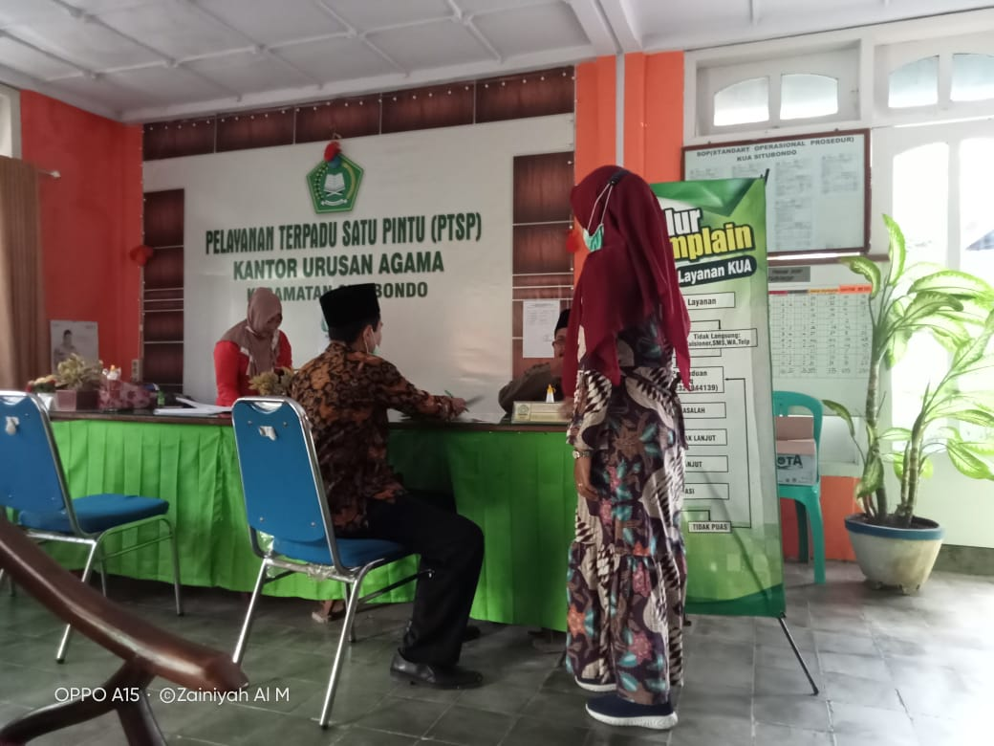

Hari/Tanggal : Selasa, 19 Januari 2021
Topik kegiatan : Penyuluhan tentang buta aksara Al-Qur’an di pesantren Nurur Rofi’
Informan/subyek : Ustad Ridwan
Lokasi : Pondok Pesantren Nurur Rofi’
- Deskripsi
- Deskripsi suasana fisik
Suasana pada sore itu sangat ramai karena santri yang berlalu lalang dan bacaan haddad yang terdengar di mushollah Nurur Rofi’.
- Deskripsi informan
Ustad Ridwan adalah ubudiyah yang bertugas mengatur kegiatan santri dan salah satu nya adakah kegiatan penyuluhan yang kami lakukan.
- Rekaman wawancara
- Informan : Dek. Kamu tugas nya di kelas satu ya biar yang lain di kelas 2 dan 3
- Panel : Baik Ustad.
- Informan : Materinya sudah ada ?
- Panel : Sudah ustad.
- Informan : Mau nyampaikan apa hari ini ?
- Panel : Tentang imla’ ustad.
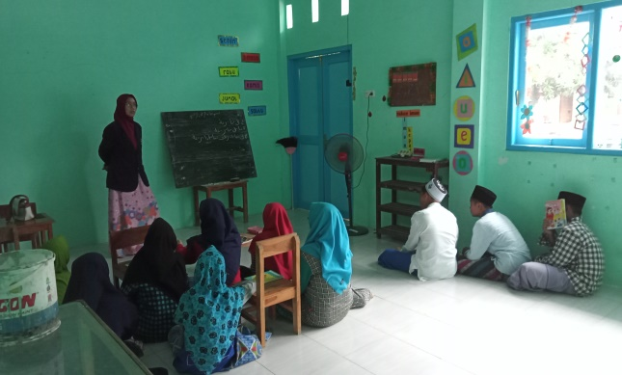

Hari/Tanggal : Rabu, 20 Januari 2021
Topik kegiatan : Pembagian sembako dalam rangka Hari Amal Bakti Kemenag Kabupaten Situbondo
Informan/subyek : Bpk. Safari
Lokasi : KUA Kecamatan Situbondo
- Deskripsi
- Deskripsi suasana fisik
Pagi itu suasana kantor begitu ramai karna banyak tamu yang datang perwakilan dari KUA se kabupaten.
- Deksripsi informan
Bpk. Safari adalah salah satu staf PNS yang mengurus data-data kantor, seperti data akta ikrar tanah wakaf.
- Deskripsi kegiatan
Sampai nya di kantor sekitar pukul 07:38 teman-teman PKL di berikan tugas untuk mengampar tikar di luar balai nikah untuk acara HAB Kemenag. Setalah beberapa menit kemudian datang beberapa tamu untuk mengambil bingkisan dari kemenag. Dan teman-teman PKL pun di suruh mengabadikan momen itu.

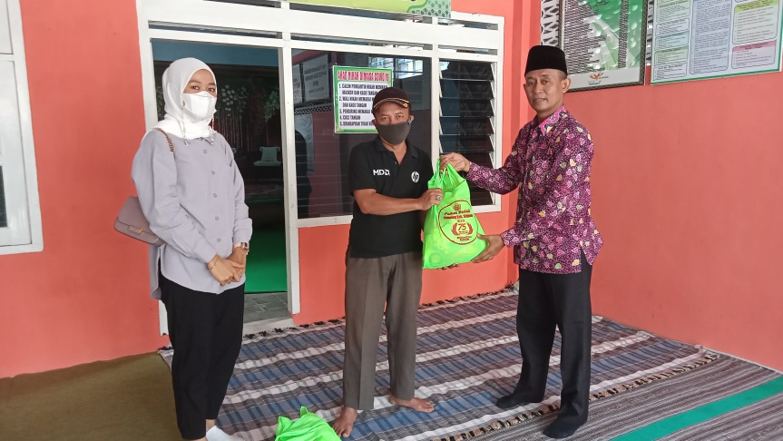

Hari/Tanggal : kamis, 21 Januari 2021
Topik kegiatan : Monitoring dari KASI Bimas Islam dan perpisahan salah satu staf KUA yang sudah pensiun.
Informan/subyek : Bpk. H. Imam Turmidi, M.Hi
Lokasi : KUA Kecamatan Situbondo
- Deskripsi
- Deskripsi suasana fisik
Suasana kantor pada pagi hari itu ramai dengan staf KUA yang sudah berkumpul untuk acara perpisahan salah satu staf KUA yang pensiun.
- Deskripsi informan
Bpk. H. Imam Turmidi adalah KASI Bimas Islam yang menjadi dosen pamong mahasiswa PKL kabupaten Situbondo.
- Deskripsi kegiatan
Setelah sampai di kantor pada jam 07:34 teman-teman PKL di panggil oleh kodinator penyuluh Situbondo untuk membantu menyiapkan makanan untuk di sajikan pada acara tersebut. Kemudian setelah acara selesai kami menemui KASI Bimas Islam untuk sosialisasi apa saja program kegiatan yang sudah kami laksanakan.
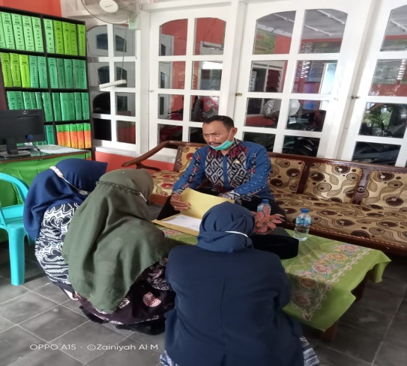

Hari/Tanggal : Jum’at, 22 Januari 2021
Topik kegiatan : Monitoring dari Dosen pembimbing lapangan
Informan/subyek : Bpk. Suryadi, MA
Lokasi : Café ayah bunda
- Deskripsi
- Deskripsi suasana fisik
Pada saat itu suasana café sangat ramai oleh pengunjung. Teman-teman PKL dari KUA kecamatan Situbondo menunggu teman-teman PKL yang lain di sebuah gubuk café.
- Deskripsi informan
Bpk. Suryadi, MA adalah dosen pembimbing lapangan yang di berikan amanah untuk membimbing mahasiswa PKL di kabupaten Situbondo.
- Deskripsi kegiatan
Pada saat itu teman-teman PKL di KUA kecamatan Situbondo izin dari kantor untuk mengikuti kegiatan monitoring dari DPL. Sampainya di café ayah bunda kami masih menunggu teman-teman yang lain untuk berkumpul. Setalah semua teman-teman kumpul acara monitoring di laksanakan dengan memberikan laporan tentang kegiatan PKL selama di KUA di mulai dari teman-teman PKL di kecamatan Panarukan.

Hari/Tanggal : Jum’at, 22 Januari 2021
Topik kegiatan : Penyuluhan tentang radikalisme
Informan/subyek : Penyuluh kecamatan Situbondo
Lokasi : Pondok Pesantren Nurur Rofi’
- Deskripsi
- Deskripsi suasana fisik
Suasana malam itu mendung dan akan turun hujan. Tapi saya dan teman-teman PKL KUA kecamatan Situbondo menjalankan tugas untuk menyampaikan materi tentang penangkalan radikalisme di pesantren Nurur Rofi’.
- Deskripsi informan
Penyuluh kecamatan Situbondo bertanggung jawab untuk menaungi mahasiswa PKL dalam setiap program kegiatan. Karena mahasiswa PKL fakultas Dakwah IAIN Jember harus mengikuti setiap kegiatan penyuluh.
- Deskripsi kegiatan
Sepulang dari monitoring, saya dan teman-teman yang lain langsung menuju pondok pesantren Nurur Rofi’ Talkandang Situbondo untuk melakukan kegiatan penyuluhan narkoba. Kami sampai disana tepat jam 17:50 dan kegiatan di laksanakan setelah sholat isya di aula pesantren. Santri sangat antusias terhadap kegiatan yang kami lakukan dan menyambut kami dengan penuh suka cita.
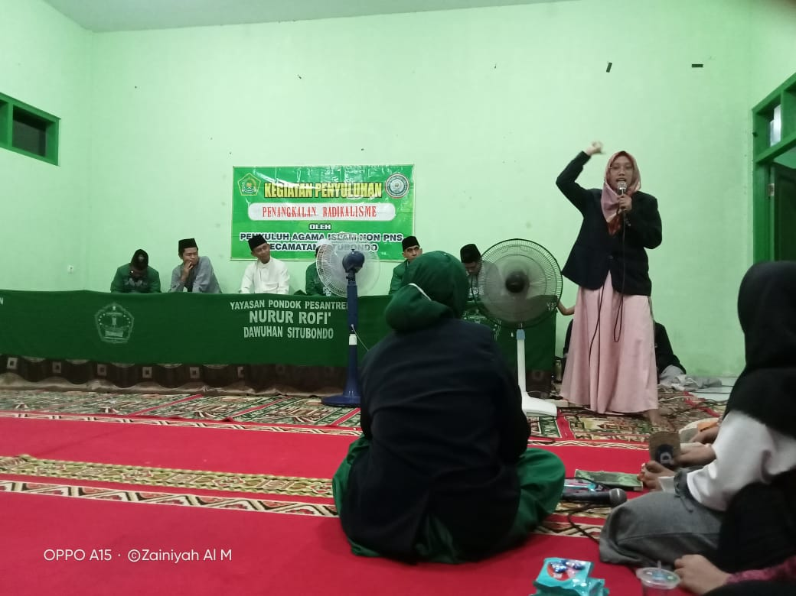

Hari/Tanggal : Senin, 25 Januari 2021
Topik kegiatan : Kegiatan Kultum online oleh penyuluh kecamatan Situbondo
Informan/subyek : Bpk. Darsono
Lokasi : Halaman luar KUA kecamatan Situbondo
- Deskripsi
- Deskripsi suasana fisik
Hari itu cuaca sedang mendung kemudian panas. Teman-teman PKL dan penyuluh melakukan rekaman untuk membuat video tentang faedah sholawat.
- Deskripsi informan
Bpk. Darsono adalah salah satu penyuluh KUA kecamatan Situbondo di bidang buta aksara Al-Qur’an.
- Rekaman wawancara
- Panel : Bapak, hari ini ada kegiatan untuk rekaman.
- Informan : oh iya. Saya sudah siapkan materinya.
- Panel : Materinya tentang apa nggeh bapak ?
- Informan : Saya mau nyampaikan tentang faedah sholawat ya.
- Panel : Nggeh bapak.
- Informan : Oh iya siapa yang akan membuka nanti ?
- Panel : Teman saya pak niluf.
- Informan : Oh iya iya. Nanti di buat yang bagus ya videonya.
- Panel : Nggeh pak pasti.
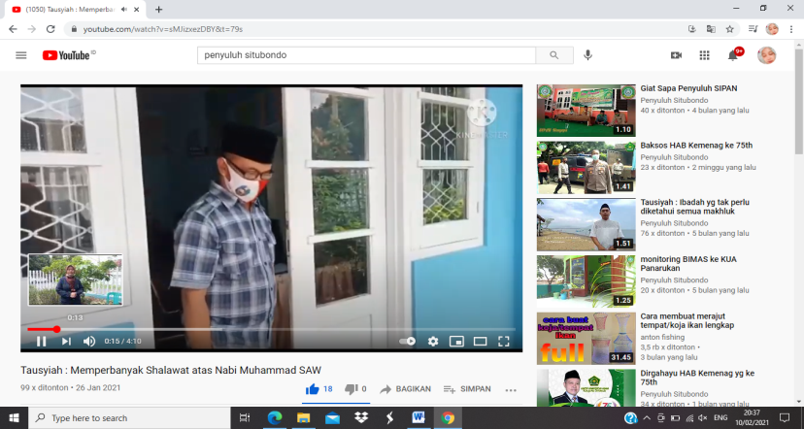

Hari/Tanggal : Selasa, 26 Januari 2021
Topik kegiatan : Membantu staf melegalisir dan membuat billing/simponi
Informan/subyek : Ibu. Vita
Lokasi : Kantor KUA kecamatan Situbondo
- Deskripsi
- Deskripsi suasana fisik
Suasana pagi menjelang siang itu kantor terasa tenang karena ada beberapa staf yang WFH.
- Deskripsi informan
Ibu Vita adalah salah satu staf dibidang tata usaha dan surat menyurat.
- Rekaman wawancara
- Informan : Dek itu ada tamu mau legalisir.
- Panel : Iya mbak saya yang melayani ya.
- Informan : Iya dek sekalian ya itu di meja ada berkas tolong di buatkan billing ya.
- Panel : Baik mbak.
- Informan : Terima kasih ya dek.
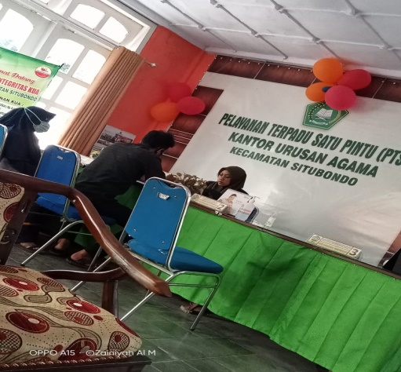

Hari/Tanggal : Rabu, 27 Januari 2021
Topik kegiatan : Penyuluhan tentang baca tulis Al Qur’an
Informan/subyek : Santri Nurur Rofi’
Lokasi : Pondok pesantren Nurur Rofi’
- Deskripsi
- Deskripsi suasana fisik
Pada waktu itu suasana pondok sangat ramai karena santri yang melaksanakan kegiatan nya masing-masing.
- Deskripsi informan
Informan kami saat itu adalah santri Nurur Rofi’ di madrasah diniyah kelas 1,2, dan 3.
- Deskripsi kegiatan
Kegiatan ini kami lakukan di kelas XII SMK Nurur Rofi’ pada sore hari sekitar pukul 16:15 karena pada jam itu adalah jadwal santri untuk masuk sekolah madin. Setelah itu, kami masuk dan menyapa santri untuk kesekian kalinya. Dan saat itu pun santri masih sangat antusias dengan kegiatan kami.
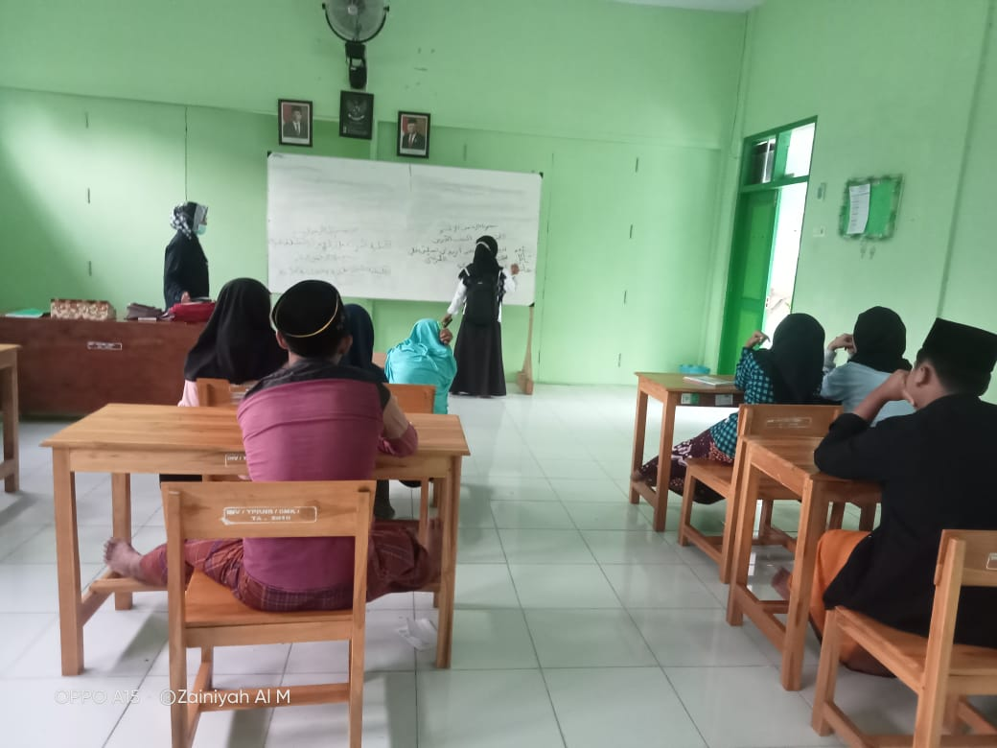

Hari/Tanggal ;Kamis, 28 Januari 2021
Topik kegiatan :penyuluhan tentang zakat
Informan/subyek :Santri Nurur Rofi’
Lokasi :Pondok pesantren Nurur Rofi’
- Deskripsi
- Deskripsi suasan fisik
Sore itu suasananya terasa tenang karena ketika kami sampai santri sudah menunggu kedatangan kami di gerbang pesantren.
- Deskripsi informan
Informan kami saat itu adalah santri putra dan putri Nurur Rofi’ di madrasah diniyah kelas 1,2, dan 3.
- Deskripsi kegiatan
Pertama kali sampai kami sudah di sambut oleh beberapa santri putri di depan dalem pengasuh. Kemudian kami masuk kelas dan memulai kegiatan dengan menyampaikan beberapa materi seputar tentang zakat pada santri. Ada beberapa santri yang mengajukan pertanyaan dan kami menjawab nya dengan baik.
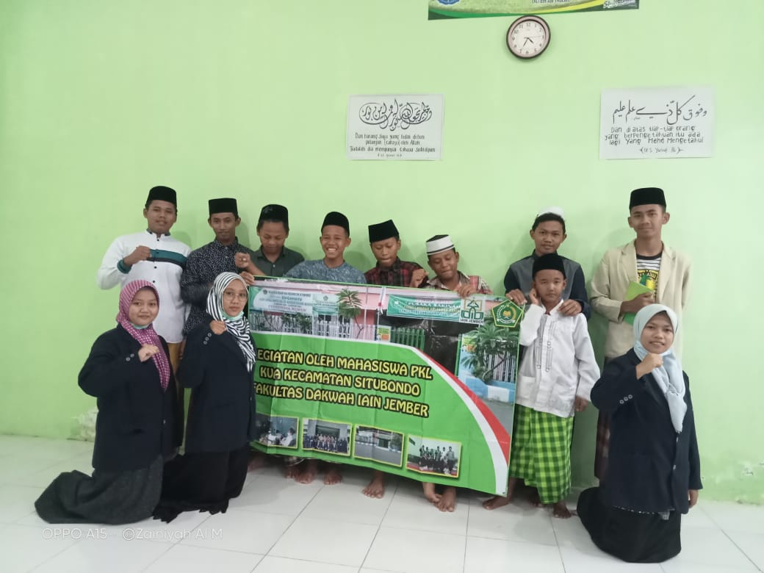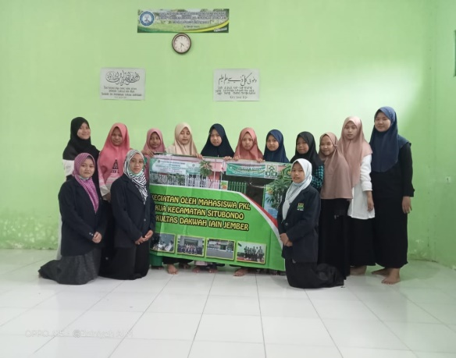

Hari/Tanggal :Jum’at, 29 Januari 2021
Topik kegiatan :Membantu staf membuat billing/simponi
Informan/subyek :Bpk. Amir
Lokasi :Kantor KUA Kecamatan Situbondo
      - Deskripsi
- Deskripsi suasana fisik
Pagi itu suasananya terasa ramai karena ada acara arisan ibu-ibu dari staf dan karyawan kantor yang di laksanakan satu bulan satu kali.
- Deskripsi informan
Bpk. Amir merupakan kordinator penyuluh Panji yang dulunya menjadi mudin di kecamatan Situbondo tepatnya di kelurahan Dawuhan.
- Rekaman wawancara
- Informan : Dek ada kerjaan ?
- Panel : Sementara belum ada pak.
- Informan : Sudah tau buat billing ?
- Panel : Insya Allah sudah pak.
- Informan : Ini tolong buat kan ya dek nanti kalo sudah kasi ke saya lagi.
- Panel : Oh baik pak.
- Informan : Saya tunggu di belakang ya dek masih mau ke mas Alfi.
- Panel : Nggeh bapak siap.

Hari/Tanggal :Senin, 01 Februari 2021
Topik kegiatan :Kegiatan ngobrol santai via zoom
Informan/subyek :Bpk. Kaspon, M. Hi
Lokasi :Kantor KUA Kecamatan Situbondo
- Deskripsi
- Deskripsi suasana fisik
Pada saat itu suasana kantor begitu ramai karena kegiatan ini bersamaan dengan acara pernikahan di balai nikah KUA kecamatan Situbondo.
- Deskripsi informan
Informan kami saat ini ialah bpk. Kaspon selaku kepala KUA sekaligus pembicara di kegiatan ngobrol santai via zoom.
- Deskripsi kegiatan
Kami sampai di kantor sekitar pukul 07:32 dan pukul 08:00 kami mempersiapkan kegiatan ngobrol santai dengan tema perceraian dan implikasinya terhadap psikologis anak usia dini dan dewasa. Pada saat itu kegiatan kami bersamaan dengan catin yang akan menikah di balai nikah KUA kecatamatan Situbondo. Kegiatan ini diikuti oleh 24 orang termasuk di antaranya staf KUA panji dan kapongan.
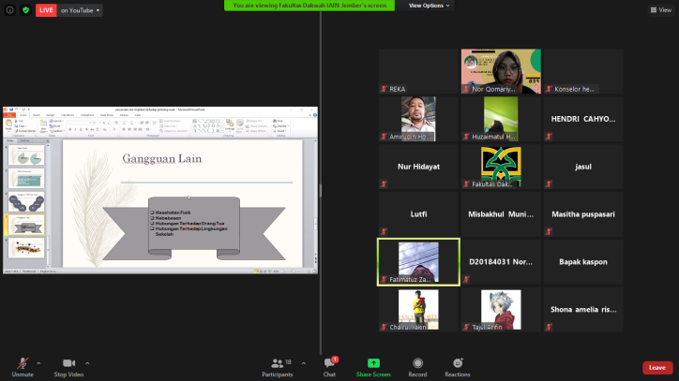

Hari/Tanggal :Senin, 01 Februari 2021
Topik kegiatan :Kegiatan ngobrol santai via zoom
Informan/subyek :Bpk. Kaspon, M. Hi
Lokasi :Kantor KUA Kecamatan Situbondo
1. Deskripsi
  - Deskripsi suasana fisik
Pada saat itu suasana kantor begitu ramai karena kegiatan ini bersamaan dengan acara pernikahan di balai nikah KUA kecamatan Situbondo.
  - Deskripsi informan
Informan kami saat ini ialah bpk. Kaspon selaku kepala KUA sekaligus pembicara di kegiatan ngobrol santai via zoom.
- Deskripsi kegiatan
Kami sampai di kantor sekitar pukul 07:32 dan pukul 08:00 kami mempersiapkan kegiatan ngobrol santai dengan tema perceraian dan implikasinya terhadap psikologis anak usia dini dan dewasa. Pada saat itu kegiatan kami bersamaan dengan catin yang akan menikah di balai nikah KUA kecatamatan Situbondo. Kegiatan ini diikuti oleh 24 orang termasuk di antaranya staf KUA panji dan kapongan.

Hari/Tanggal :Selasa, 02 Februari 2021
Topik kegiatan :Penyuluhan tentang produk halal
Informan/subyek :Santri Nurur Rofi’
Lokasi :Pesantren Nurur Rofi’
- Deskripsi
- Deskripsi suasana fisik
Pada saat itu, ada sebagian santri yang tidak masuk kelas karena sakit. Jadi kami teman-teman PKL mengkoordinir santri agar kegiatan tetap berjalan dengan semestinya walaupun pesertanya sedikit.
- Deskripsi informan
Santri Nurur Rofi’ kelas 1 dimana mereka merupakan kelas paling bawah di antara kelas 2 dan 3. Terdiri dari siswa SD, SMP, dan SMK.
- Deskripsi kegiatan
Kegiatan di mulai pukul 16:20 karena kami baru sampai jam 16:10. Kami juga masih mengkoordinir santri karena ada beberapa santri yang tidak bisa masuk kelas karena faktor PSG dan ada sebagian santri yang sakit. Akan tetapi, kami tetap menjalankan kegiatan ini walaupun pesertanya sedikit. Alhamdulillah kegiatan pun berjalan dengan semestinya dan tidak ada kendala apapun. Serta santri yang mengikuti kegiatan itupun masih semangat dan antusias.

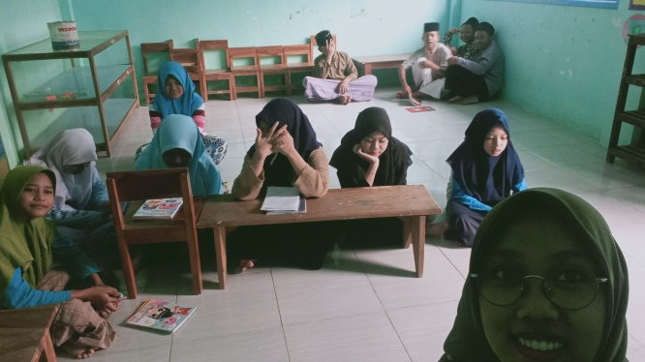

Hari/Tanggal : Rabu, 03 Februari 2021
Topik kegiatan : Penyuluhan tentang narkoba
Informan/subyek : Santri Nurur Rofi’
Lokasi : Pesantren Nurur Rofi’
- Deskripsi
- Deskripsi suasana fisik
Suasana sore itu mendung dan gerimis. Kami sampai di pesantren dan ternyata santri sudah menunggu di depan koperasi pesantren.
- Deskripsi informan
Pada kegiatan kali ini, santri kelas 1, 2, dan 3 kami gabung menjadi satu kelas.
- Deskripsi kegiatan
Kegiatan sore itu kami kumpulkan santri kelas 1, 2, dan 3 menjadi satu kelas karena tema yang kami ambil pada waktu itu sangat menarik untuk kalangan remaja yakni stop narkoba dan raihlah mimpimu. Penyuluhan itu kami mulai dengan membaca doa akan belajar kemudian kami buka dengan salam dan sapa, dan di lanjut dengan penyampaian materi.
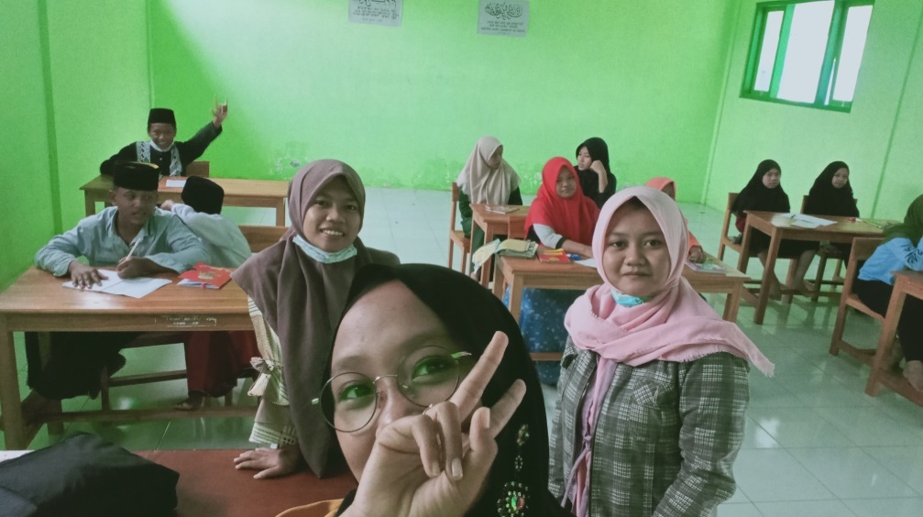

Hari/Tanggal : Kamis, 04 Februari 2021
Topik kegiatan : Penyuluhan tentang kerukunan umat beragama
Informan/subyek : Santri Nurur Rofi’, ustad Ridwan, dan Kiai
Lokasi : Pesantren Nurur Rofi’
- Deskripsi
- Deskripsi suasana fisik
Seperti biasa pada sebelumnya, pada sore itu hari sangat mendung dan lagi-lagi gerimis. Kami sampai disana bertemu ustad Ridwan dan Kiai.
- Deskripsi informan
Ustad ridwan adalah ubudiyah yang mengawasi kegiatan kami dan kiai yang bertanggung jawab menjaga santri dan mahasiswa PKL.
- Rekaman wawancara
- Panel : Assalamualaikum ustad.
- Informan : Waalaikumsalam.
- Panel : Apakah santri sudah berkumpul ustad ?
- Informan : Iya sudah semua. Tapi hanya sedikit yang bisa hadir karena yang lain masih ada kegiatan pesantren.
- Panel : Nggeh ustad, tidak apa-apa yang penting kami bisa menjalankan kegiatan kami.
- Informan : Yasudah itu anak-anak sudah menunggu di kelas.
- Panel : Baik bapak. Kami ke kelas dulu nggeh.
- Informan : Iya ndok.
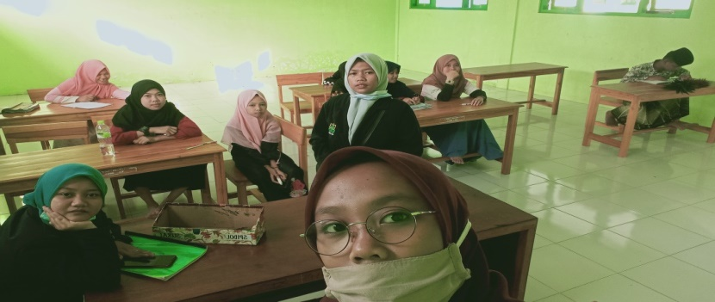

Hari/Tanggal : Jum’at, 05 Februari 2021
Topik kegiatan : Penarikan online oleh Fakultas Dakwah
Informan/subyek : Teman -teman PKL se kabupaten Situbondo
Lokasi : Café ayah bunda
- Deskripsi
- Deskripsi suasana fisik
Pada pagi itu suasana kantor masih sangat sepi. Dan tepat jam 09:30 kami izin untuk mengikuti kegiatan penarikan online di café ayah bunda bersama teman-teman PKL yang lain.
- Deskripsi informan
Teman-teman PKL yang lain merupakan mahasiswa yang juga menjalankan praktek di beberapa KUA di antaranya kendit, jangkar, dan panarukan.
- Deskripsi kegiatan
Pagi sekitar jam 08:30 kami sampai di kantor kemudian di susul oleh beberapa staf yang lain. Karena hari itu ada kegiatan online, jadi kami meminta izin pada salah satu staf untuk mengikuti kegiatan dari fakultas dakwah tersebut di café ayah bunda bersama teman-teman PKL yang lain.

Hari/Tanggal : Senin, 08 Februari 2021
Topik kegiatan : Kegiatan pisah kenang di KUA kecamatan Situbondo
Informan/subyek : Staf KUA, Kepala KUA, dan Penyuluh
Lokasi : Kantor KUA Kecamatan Situbondo
- Deskripsi
- suasana fisik
Pada waktu itu cuaca sangat panas karena acara baru di mulai sekitar pukul 11:50 di balai nikah KUA kecamatan Situbondo. KUA ramai dengan staf dan penyuluh yang sudah menunggu acara di mulai.
- Deskripsi informan
Staf KUA, Kepala KUA, dan Penyuluh merupakan tangan kanan dari kantor kementerian agama untuk melayani masyarakat dengan penuh tanggung jawab.
- Deskripsi kegiatan
Kegiatan waktu itu di mulai pada pukul 11:50 karena masih menunggu menu masakan yang belum lengkap. Di kantor sudah banyak staf yang menunggu acara di mulai. Kegiatan ini di buka dengan pembacaan basmalah, kemudian sambutan mahasiswa PKL dan sambutan Kepala KUA. Kemudian di tutup dengan pembacaan doa dan di lanjutkan dengan acara makan-makan sekaligus pemberian cinderamata pada KUA kecamatan situbondo.
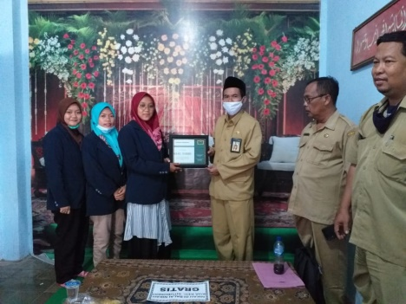
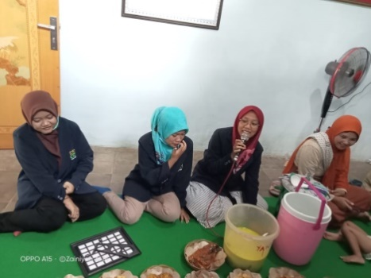

Hari/Tanggal : Selasa, 09 Februari 2021
Topik kegiatan : Penarikan offline mahasiswa PKL kabupaten Situbondo
Informan/subyek : Bpk. Kepala Kemenag, KASI Bimas, dan DPL
Lokasi : Kantor kementerian agama kabupaten Situbondo
- Deskripsi
- Deskripsi suasana fisik
Suasana pagi itu sangat cerah dan mahasiswa PKL berkumpul di depan kemenag untuk mengikuti kegiatan penarikan offline.
- Deskripsi informan
Bpk. Kepala Kemenag, KASI Bimas, dan DPL merupakan orang yang bertanggung jawab atas sukses nya program kegiatan PKL di kabupaten Situbondo.
- Deskripsi kegiatan
Kami sampai di kemenag pada jam 09:05. Sampainya disana ada sebagian teman-teman yang sudah berkumpul di halaman kemenag. Kemudian pada pukul 09:30 mahasiswa PKL di perkenankan masuk ke dalam ruangan kepala kemenag. setelah semua mahasiswa berkumpul acara di mulai dengan pembukaan kemudian sambutan DPL sekaligus menarik kembali mahasiswa PKL kabupaten Situbondo. Setelah DPL sambutan terakhir oleh kepala kemenag dan di tutup dengan pembacaan doa yang di pimpin oleh KASI Bimas Islam. Setelah acara selesai, di lanjutkan dengan acara foto-foto.

